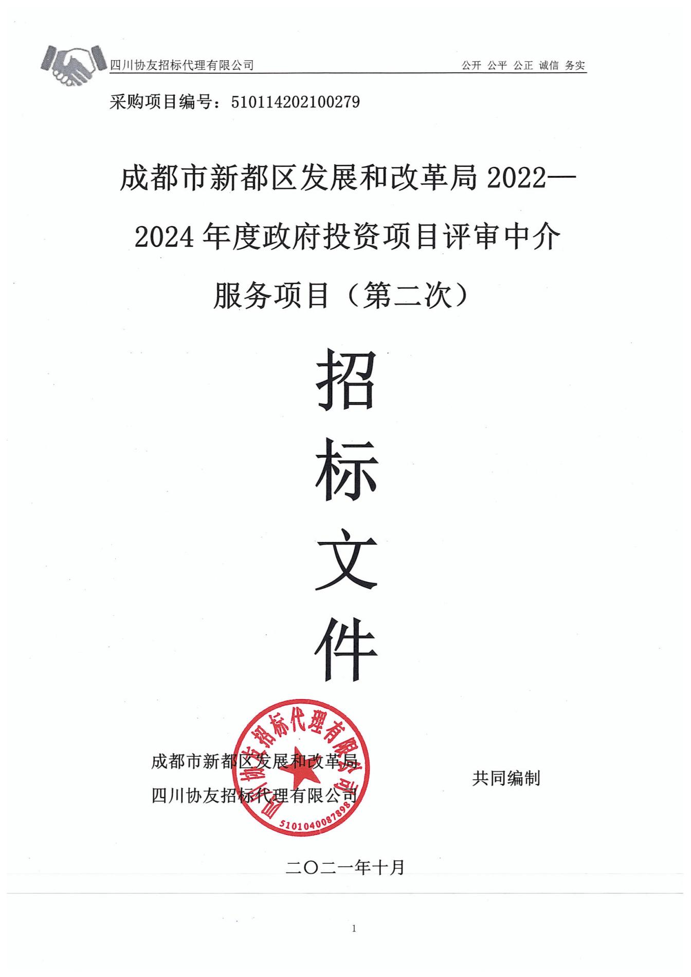

目 录
第一章 投标邀请 1
第二章 投标人须知 4
第三章 投标文件格式 22
第四章 投标人和投标产品的资格、资质性及其他具有类似效力的要求 46
第五章 投标人应当提供的资格、资质性及其他具有类似效力的要求的相关证明材料 48
第六章 技术、商务及其他要求 51
第七章 评标办法 72
第八章 合同主要条款（范本） 84

第一章 投标邀请

四川协友招标代理有限公司受成都市新都区发展和改革局委托，拟对“成都市新都区发展和改革局2022—2024年度政府投资项目评审中介服务项目（第二次）”进行国内公开招标，兹邀请符合本次招标要求的供应商参加投标。
一、采购项目编号：510114202100279
二、采购项目名称：成都市新都区发展和改革局2022—2024年度政府投资项目评审中介服务项目（第二次）
三、资金来源：财政性资金
四、预算金额：人民币850万元/年（第1包预算金额：510万元/年；第2包预算金额：340万元/年）
五、采购项目简介：本项目一招三年，合同一年一签，共2个包。
包件号 | 服务名称 | 简要技术要求 | 服务期限 | 政府采购预算 | 中标人数量
1 | 造价咨询服务 | 详见招标文件第六章 | 详见招标文件第六章 | 510万元/年 | 1家
2 | 工程咨询服务 | 详见招标文件第六章 | 详见招标文件第六章 | 340万元/年 | 1家
六、投标人参加本次政府采购活动应具备下列条件：
1.具有独立承担民事责任的能力；
2.具有良好的商业信誉和健全的财务会计制度；
3.具有履行合同所必须的设备和专业技术能力；
4.具有依法缴纳税收和社会保障资金的良好记录；
5.参加本次政府采购活动前三年内，在经营活动中没有重大违法记录；
6.法律、行政法规规定的其他条件；
7.采购人根据采购项目提出的特殊条件：
7.1第1包：投标人注册地不在四川省行政区域内的，须提供有效的入川备案证明材料。
7.2第2包：投标人已在“全国投资项目在线审批监管平台”备案且备案专业至少涵盖①建筑，②市政公用工程，③农业、林业，④水利水电，⑤公路。
资格条件要求详见本文件第四章，资格条件证明材料详见本文件第五章。
七、本项目接受联合体投标，投标人是联合体时，联合体各方应签订联合体投标协议书，并向采购人提交联合协议，明确联合体牵头人和各方权利义务。联合体各方应当共同与采购人签订采购合同，就采购合同约定事项对采购人承担连带责任。以联合体形式参加政府采购活动的，联合体各方不得再单独参加或者与其他供应商另外组成联合体参加本项目同一合同项下（同一包件）的投标。
根据《中华人民共和国政府采购法实施条例》第二十二条规定，联合体中有同类资质的供应商按照联合体分工承担相同工作的，应当按照资质等级较低的供应商确定资质等级。
八、禁止参加本次采购活动的供应商
1、根据《关于在政府采购活动中查询及使用信用记录有关问题的通知》（财库〔2016〕125号）的要求，采购代理机构将在投标文件递交截止时间后通过“信用中国”网站（www.creditchina.gov.cn）、“中国政府采购网”网站（www.ccgp.gov.cn）等渠道查询供应商在采购公告发布之日前的信用记录并保存信用记录结果网页截图，拒绝列入失信被执行人、重大税收违法案件当事人名单、政府采购严重违法失信行为记录名单中的供应商参加本项目的采购活动（以联合体形式参加本项目采购活动，联合体成员存在不良信用记录的，视同联合体存在不良信用记录）。
2、本项目专门面向中小企业采购(监狱企业、残疾人福利性单位均视同小微企业)，若以联合体形式参加投标的联合体各成员均须为中小微企业，非中小微企业禁止参加本次采购活动。
九、招标文件获取：
招标文件获取时间：自2021年10月11日至2021年10月18日每天上午9:00至12:00,下午14:00至17:00（北京时间，法定节假日除外）。
招标文件获取方式：投标人从“政府采购云平台”获取采购文件（网址：https://www.zcygov.cn）。登录政府采购云平台—项目采购—获取采购文件—申请获取采购文件。
（1）本项目招标文件免费获取。
（2）投标人只有在“政府采购云平台”完成获取招标文件申请并下载招标文件后才视作依法参与本项目。如未在“政府采购云平台”内完成相关流程，引起的投标无效责任自负。
（3）本项目为电子招标投标项目，投标人参与本项目全过程中凡涉及系统操作请详见《供应商政府采购项目电子交易操作指南》。（操作指南以政府采购云平台网站发布为准，获取方式详见：附件四-政府采购云平台使用介绍）。
十、递交投标文件截止时间：2021年11月1日10:00（北京时间）
投标截止时间前，投标人应将加密的电子投标文件递交至“政府采购云平台”对应项目（包件）。
十一、开标时间：2021年11月1日10:00（北京时间）。
十二、开标地点：
（1）本项目为不见面开标项目。
（2）开标地点：政府采购云平台(https://www.zcygov.cn)
（3）本项目只接受投标人加密并递交至“政府采购云平台”的投标文件。
十三、本项目投标邀请在四川政府采购网（http://www.ccgp-sichuan.gov.cn）上以公告形式发布。
十四、联系方式
采购人：成都市新都区发展和改革局
通讯地址：成都市新都区静安路469号
联 系 人：王女士
联系电话：028-83928008
采购代理机构：四川协友招标代理有限公司
通讯地址：成都市金牛区蜀西路48号西城国际506
联 系 人：冯先生
联系电话：028-87510677

第二章 投标人须知

一、投标人须知附表
序号 | 应知事项 | 说明和要求
1 | 采购预算  （实质性要求） | 本项目属于 租赁和商务服务 行业；本项目采购预算品目为 工程造价咨询服务 ，预算金额为人民币850万元/年。（第1包预算金额：510万元/年；第2包预算金额：340万元/年)。
 | 最高限价  （实质性要求） | 第1包为：510万元/年；第2包为：340万元/年。  本项目采用固定价格进行采购，投标人投标报价时须填报“按照《咨询机构费用管理》计费标准的100%计取。”
 | 是否专门面向中小  企业（实质性要求） | 是（监狱企业、残疾人福利性单位视同为小微企业），若以联合体形式参加投标的联合体各成员均须为中小微企业，非中小微企业禁止参加本次采购活动。
2 | 采购方式 | 公开招标
3 | 联合体（实质性要求） | 本项目接受联合体投标，投标人是联合体时，联合体各方应签订联合体投标协议书，并向采购人提交联合协议，明确联合体牵头人和各方权利义务。联合体各方应当共同与采购人签订采购合同，就采购合同约定事项对采购人承担连带责任。以联合体形式参加政府采购活动的，联合体各方不得再单独参加或者与其他供应商另外组成联合体参加本项目同一合同项下（同一包件）的投标。  根据《中华人民共和国政府采购法实施条例》第二十二条规定，联合体中有同类资质的供应商按照联合体分工承担相同工作的，应当按照资质等级较低的供应商确定资质等级。
4 | 低于成本价  不正当竞争预防措施  （实质性要求） | - 评标委员会认为投标人的报价明显低于其他通过符合性审查投标人的报价，有可能影响产品质量或者不能诚信履约的，应当要求其在合理的时间内提供书面说明，必要时提交相关证明材料（如涉及）,投标人不能证明其报价合理性的，评标委员会应当将其作为无效投标处理。  注：投标人提交的书面说明、相关证明材料（如涉及），应当加盖投标人（法定名称）电子签章，在评标委员会要求的时间内通过政府采购云平台进行递交，否则无效（给予供应商澄清、说明的时间不得少于30分钟，供应商已明确表示澄清、说明完毕的除外）。如因断电、断网、系统故障或其他不可抗力等因素，导致系统无法使用的，由投标人按评标委员会的要求进行澄清或者说明。  投标人的书面说明材料应当按照国家财务会计制度的规定要求，逐项就供应商提供的货物、工程和服务的主营业务成本、税金及附加、销售费用、管理费用、财务费用等成本构成事项详细陈述。  2. 投标人书面说明应当签字确认或者加盖投标人（法定名称）电子签章，否则无效。书面说明的签字确认，由其法定代表人/主要负责人/本人或者其授权代表签字确认。  3.投标人提供书面说明后，评审小组应当结合采购项目采购需求、专业实际情况、投标人财务状况报告、与其他投标人比较情况等就投标人书面说明进行审查评价。投标人拒绝或者变相拒绝提供有效书面说明或者书面说明不能证明其报价合理性的或未在规定时间内递交有效书面说明书的，评审小组应当将其投标文件作为无效处理。
5 | 小微企业（监狱企业、残疾人福利性单位视同小微企业）价格扣除和失信企业报价加成或者扣分 | 根据《政府采购促进中小企业发展管理办法》（财库〔2020〕46号）、《关于政府采购支持监狱企业发展有关问题的通知》（财库〔2014〕68 号）、《财政部 民政部 中国残疾人联合会关于促进残疾人就业政府采购政策的通知》（财库〔2017〕141号）的规定，在政府采购活动中，监狱企业、残疾人福利性单位视同小型、微型企业，享受预留份额。  一、本项目为专门面向中小型企业采购项目，不涉及小微企业、监狱企业、残疾人福利性单位价格扣除。  1、参加政府采购活动的中小企业应当提供《中小企业声明函》原件。  2、参加政府采购活动的监狱企业应当提供省级以上监狱管理局、戒毒管理局（含新疆生产建设兵团）出具的属于监狱企业的证明文件。  3、参加政府采购活动的残疾人福利性单位应当提供《残疾人福利性单位声明函》原件。  二、失信企业加成  1、记入诚信档案的且在有效期内的失信投标人，在参加政府采购活动中实行直接从总分中扣除3分，且投标人失信行为惩戒实行无限制累加制，直至总分扣完为止。  2、投标人参加政府采购活动时，应当就自己的诚信情况在投标文件中进行承诺。
6 | 国家规定的强制采购范围 （实质性要求） | 严格执行《财政部 发展改革委 生态环境部 市场监管总局关于调整优化节能产品、环境标志产品政府采购执行机制的通知》（财库〔2019〕9号）、关于印发节能产品政府采购品目清单的通知（财库〔2019〕19号）、关于印发环境标志产品政府采购品目清单的通知（财库〔2019〕18号）、市场监管总局关于发布参与实施政府采购节能产品、环境标志产品认证机构名录的公告（2019年第16号），本次投标产品类别属于政府强制采购产品类别的，须按照要求提供依据国家确定的认证机构出具的、处于有效期之内的节能产品或环境标志产品认证证书，否则投标无效；属于政府优先采购产品类别的，须按照要求提供依据国家确定的认证机构出具的、处于有效期之内的节能产品或环境标志产品认证证书，否则不予认定。（不涉及则不适用本项）
7 | 参数说明（如有） | 本项目中对未有注明的参数要求，均以标准配置为准。如在各技术参数中指出某些技术参数仅为某一品牌所特有的，仅起说明作用，并没有任何限制性。投标人在投标中可以选用替代标准，但这些替代要实质性相当于技术规格的要求，并提供相关证明材料；在招标文件中有未提及到的技术细节或招标文件中任何条款的叙述中没有明确的规定的，都视为是指国家（或部颁行业）的标准和规范。
8 | 构成招标文件的  其他文件 | 招标文件的澄清、修改书及有关补充通知为招标文件的有效组成部分。
9 | 投标有效期  （实质性要求） | 从提交投标文件的截止之日起90天。
10 | 投标保证金 | 本项目不收取投标保证金。
11 | 履约保证金 | 本项目不收取履约保证金。
12 | 投标文件的制作和签章、加密 | 详见投标人须知第18点
13 | 投标文件的递交 | 详见投标人须知第19点  注：投标人使用CA证书在投标截止时间前，将投标文件上传至政府采购云平台，上传前须对投标文件是否有电子签章等进行核对。
14 | 投标文件的补充、修改 | 详见投标人须知第20点
15 | 投标文件的撤回 | 详见投标人须知第21点
16 | 备选投标方案和报价（实质性要求） | 不接受备选投标方案和多个报价。
17 | 招标文件咨询 | 联系人：冯先生  联系电话：028-87510677
18 | 招标过程、结果工作咨询 | 联系人：冯先生  联系电话：028-87510677
19 | 中标通知书领取 | 中标公告在四川政府采购网上公告后，中标人自行登录政府采购云平台下载中标通知书。
20 | 供应商询问 | 根据委托代理协议约定，供应商询问由采购代理机构负责答复。  联系人：冯先生  联系电话：028-87510677
21 | 供应商质疑 | 1.对招标文件技术指标、参数、资质要求、评分办法的质疑：  向采购人提出，并由采购人按相关规定作出答复或采购代理机构代为答复。  质疑时间：购买招标文件之日起七个工作日内。  联 系 人、联系电话、联系地址：详见第一章招标公告中的采购人联系方式。  2.对采购过程和采购结果的质疑：  向采购代理机构提出，并由采购代理机构按相关规定作出答复。  对采购过程质疑时间：为各采购程序环节结束之日起七个工作日内。  对采购结果提出质疑时间：为中标结果公告期限界满之日起七个工作日内。  联 系 人、联系电话、联系地址：详见第一章招标公告中的采购代理机构联系方式。  3.质疑必须以书面形式(原件)提出，以其他形式提出的质疑均不接受和回复。  注：根据《中华人民共和国政府采购法》等规定，供应商质疑不得超出采购文件、采购过程、采购结果的范围,投标人针对同一采购程序环节的质疑应在法定质疑期内一次性提出。
22 | 供应商投诉 | 投诉受理单位：本项目同级财政部门，即：成都市新都区财政局。  联系电话：028-89396791  注：根据《中华人民共和国政府采购法实施条例》等规定，投标人投诉事项不得超出已质疑事项的范围。
23 | 政府采购合同公告备案 | 政府采购合同签订之日起2个工作日内，采购人应将政府采购合同在四川政府采购网公告；政府采购合同签订之日起七个工作日内，政府采购合同将向本采购项目同级财政部门备案。
24 | 中标服务费 | 中标人领取中标通知书时，应向采购代理机构交纳中标服务费。服务费以各包预算金额为计费基数，参照《招标代理服务收费管理暂行办法》（计价格[2002]1980号）文件规定的收费标准下浮20%执行，由各包中标人分别向采购代理机构支付。（其中第1包中标服务费：66200元，第2包中标服务费：56000元）  收款单位：四川协友招标代理有限公司。  开 户 行：中国建设银行股份有限公司成都蜀西路支行  银行账号：51050110198200000285
25 | 分包 | 不允许分包
26 | 推进四川省政府采购供应商信用融资 | 1.根据《四川省财政厅关于推进四川省政府采购供应商信用融资工作的通知》（川财采〔2018〕123号），有融资需求的供应商可根据四川政府采购网公示的银行及其“政采贷”产品，自行选择符合自身情况的“政采贷”银行及其产品，凭中标（成交）通知书向银行提出贷款意向申请。银行应及时按照有关规定完成对供应商的信用审查以及开设账户等相关工作。  2.为有效缓解中小企业融资难、融资贵问题，成都市财政局、中国人民银行成都分行营业管理部制定了《成都市中小企业政府采购信用融资暂行办法》和《成都市级支持中小企业政府采购信用融资实施方案》，成都市范围内政府采购项目中标（成交）的中小微企业可向开展政府采购信用融资业务的银行提出融资申请（具体内容详见“成财采〔2019〕17号”）。  3.根据《成都市新都区财政局关于公布新都区开展政府采购信用融资业务金融机构名单的通知》（新都财采〔2021〕160号）等有关规定，符合通知要求，有融资需求的供应商可根据各级财政部门公示的银行或融资机构及其“政采贷”产品，自行选择符合自身情况的“政采贷”银行及其产品，凭中标（成交）通知书、政府采购合同向银行提出贷款申请。
27 | 中小企业政府采购信用融资 | 参加本次采购活动成交的中小企业无需提供财产抵押或第三方担保，凭借政府采购合同可向金融机构申请融资。相关政策规定内容请在“四川政府采购网”查询。
28 | 声明承诺提醒 | 投标人投标文件中提供的各种声明和承诺应当真实有效，无效声明和承诺、虚假声明和承诺将由投标人自己承担由此带来的任何不利后果，虚假声明和承诺还将报告监管部门追究法律责任。
29 | 温馨提示 | 1.供应商需准备全流程所必需的硬件设备包括电脑（版本 win7 64位及以上）、麦克风、摄像头、CA证书等。建议使用同一台电脑完成投标、评标相关事宜，推荐安装 chrome 浏览器，且解密CA必须和加密CA为同一把。  2.政府采购云平台供应商注册地址：  https://middle.zcygov.cn/v-settle-front/registry?settleCategory=1&entranceType=119&utm=a0017.b1347.cl50.3.c0de9400b91b11eb870ad7da87d69c97

二、总 则

1. 适用范围
1.1 本招标文件仅适用于本次公开招标采购项目。

2. 有关定义
2.1 “采购人”系指依法进行政府采购的国家机关、事业单位、团体组织。本次招标的采购人是成都市新都区发展和改革局。
2.2 “采购代理机构” 系指根据采购人的委托依法办理招标事宜的采购机构。本次招标的采购代理机构是四川协友招标代理有限公司。
2.3 “招标采购单位”系指“采购人”和“采购代理机构”的统称。
2.4 “投标人”系指从“政府采购云平台”获取采购文件拟参加投标和向采购人提供货物及相应服务的供应商。

3. 合格的投标人（实质性要求）
合格的投标人应具备以下条件：
（1）本招标文件规定的供应商资格条件；
（2）遵守国家有关的法律、法规、规章和其他政策制度；
（3）按照招标文件“投标邀请”中第九条规定获取了招标文件。

4. 投标费用（实质性要求）
投标人参加投标的有关费用由投标人自行承担。

5、充分、公平竞争保障措施（实质性要求）
5.1利害关系供应商处理。单位负责人为同一人或者存在直接控股、管理关系的不同供应商不得参加同一合同项下的政府采购活动。采购项目实行资格预审的，单位负责人为同一人或者存在直接控股、管理关系的不同供应商可以参加资格预审，但只能由供应商确定其中一家符合条件的供应商参加后续的政府采购活动，否则，其投标文件作为无效处理。
5.2前期参与供应商处理。为采购项目提供整体设计、规范编制或者项目管理、监理、检测等服务的供应商，不得再参加该采购项目的其他采购活动。供应商为采购人、采购代理机构在确定采购需求、编制采购文件过程中提供咨询论证，其提供的咨询论证意见成为采购文件中规定的供应商资格条件、技术服务商务要求、评标因素和标准、政府采购合同等实质性内容条款的，视同为采购项目提供规范编制。
5.3 利害关系代理人处理。2家以上的供应商不得在同一合同项下的采购项目中，同时委托同一个自然人、同一家庭的人员、同一单位的人员作为其代理人，否则，其投标（响应）文件作为无效处理。

三、招标文件

6．招标文件的构成
6.1 招标文件是投标人准备投标文件和参加投标的依据，同时也是评标的重要依据，具有准法律文件性质。招标文件用以阐明招标项目所需的资质、技术、服务及报价等要求、招标投标程序、有关规定和注意事项以及合同主要条款等。本招标文件包括以下内容：
（一）投标邀请；
（二）投标人须知；
（三）投标文件格式；
（四）投标人应当提供的资格、资质性及其他类似效力要求的相关证明材料；
（五）技术、商务及其他要求；
（六）评标办法；
（七）合同主要条款。
6.2 投标人应认真阅读和充分理解招标文件中所有的事项、格式条款和规范要求。投标人没有对招标文件全面做出实质性响应是投标人的风险。没有按照招标文件要求作出实质性响应的投标文件将被拒绝。

7. 招标文件的澄清和修改
7.1 在投标截止时间前，采购人或采购代理机构无论出于何种原因，可以对招标文件进行澄清或者修改。
7.2 采购人或采购代理机构对已发出的招标文件进行澄清或者修改，将在“四川政府采购网”网站上发布更正公告，同时通过政府采购云平台将澄清或者修改的内容告知所有在系统中成功获取招标文件的潜在投标人（投标人通过账号或CA证书登录云平台查看）。该澄清或者修改的内容为招标文件的组成部分，澄清或者修改的内容可能影响投标文件、资格预审申请文件编制的，采购人或者采购代理机构发布公告并书面通知供应商的时间，应当在投标截止时间至少１５日前、提交资格预审申请文件截止时间至少３日前；不足上述时间的，应当顺延提交投标文件、资格预审申请文件的截止时间。
7.3投标人应于投标文件递交截止时间之前在四川省政府采购网、政府采购云平台查询本项目的更正公告，以保证其对招标文件做出正确的响应。投标人未按要求下载相关文件，或由于未及时关注更正公告的信息造成的后果，其责任由投标人自行负责。
7.4投标人认为需要对招标文件进行澄清或者修改的，可以以书面形式向招标采购单位提出申请，但招标采购单位可以决定是否采纳投标人的申请事项。

8. 答疑会和现场考察
本项目不组织。

四、投标文件

9．投标文件的语言（实质性要求）
9.1 投标人提交的投标文件以及投标人与采购人或采购代理机构就有关投标的所有来往书面文件均须使用中文。投标文件中如附有外文资料，必须逐一对应翻译成中文并加盖投标人电子签章后附在相关外文资料后面，否则所提供的外文资料将可能被视为无效材料。（说明：投标人的法定代表人为外籍人士的，法定代表人的签字和护照除外。）
9.2 翻译的中文资料与外文资料如果出现差异和矛盾时，以中文为准。实质性翻译错误的外文资料将可能被视为无效材料。涉嫌虚假响应的按照相关法律法规处理。

10．计量单位（实质性要求）
除技术规格及要求中另有规定外，本采购项下的投标均采用国家法定的计量单位。

11. 投标货币（实质性要求）
除技术规格及要求中另有规定外，本采购项目的投标均采用国家法定的计量单位。

联合体投标（实质性要求）
1.两个以上供应商可以组成一个联合体投标，以一个投标人的身份投标。以联合体形式参加投标的，联合体各方均应当符合第一章第六条规定的条件。
2.联合体各方之间应当签订联合体投标协议，公平合理分工，相互协作配合，明确约定联合体各方承担的工作和相应的责任，并将共同联合体投标协议连同投标文件一并提交招标采购单位。
3.联合体应当确定其中一个单位为投标的全权代表，负责参加投标的一切事务，并承担投标及履约中应承担的全部责任与义务。
4.联合体各方应当共同与采购人签订采购合同，就采购合同约定的事项对采购人承担连带责任。
5.联合体中有同类资质的供应商按照联合体分工承担相同工作的，应当按照资质等级较低的供应商确定资质等级。
6.以联合体形式参加政府采购活动的，联合体各方不得再单独参加或者与其他供应商另外组成联合体参加本项目同一合同项下（同一包件）的投标。

7.若投标人为联合体的，投标文件未明确规定需要联合体各方均提供和盖章部分的，只需要牵头人提供和盖电子签章即可。

13. 知识产权（实质性要求）
13.1 投标人应保证在本项目使用的任何产品和服务（包括部分使用）时，不会产生因第三方提出侵犯其专利权、商标权或其它知识产权而引起的法律和经济纠纷，如因专利权、商标权或其它知识产权而引起法律和经济纠纷，由投标人承担所有相关责任。
13.2 采购人享有本项目实施过程中产生的知识成果及知识产权。
13.3 投标人如欲在项目实施过程中采用自有知识成果，需在投标文件中声明，并提供相关知识产权证明文件。使用该知识成果后，投标人需提供开发接口和开发手册等技术文档，并承诺提供无限期技术支持，采购人享有永久使用权（含采购人委托第三方在该项目后续开发的使用权）。
13.4 如采用投标人所不拥有的知识产权，则在投标报价中必须包括合法获取该知识产权的相关费用。
14．投标文件的组成
投标人应按照招标文件的规定和要求编制投标文件。投标人编写的投标文件应至少包括下列两部分文件：
文件一：资格性投标文件
资格性投标文件用于资格审查，应严格按照第四章、第五章要求提供相关资格、资质性及其他类似效力要求的相关证明材料。
文件二：其它投标文件
其他投标文件用于符合性审查和综合评审，包括投标人响应招标文件要求的资格条件以外的所有材料，包括但不限于下列部分：
- 其他投标文件封面
- 投标函
- 开标一览表
- 服务偏离表
- 商务偏离表
- 投标人基本情况表
- 实施本项目的主要人员情况表
- 投标人类似项目业绩一览表
- 实施方案
- 诚信情况承诺函
- 投标人认为需要提供的其他文件和资料
（如涉及）投标人承诺给予采购人或者采购代理机构的各种优惠条件（优惠条件事项不能包括采购项目本身所包括涉及的采购事项。投标人不能以“赠送、赠予”等任何名义提供货物和服务以规避招标文件的约束。否则，投标人提供的投标文件将作为无效投标处理，即使中标也将取消中标资格）；(实质性要求)

15．投标文件格式
15.1投标人应执行招标文件第三章的规定要求。
15.2 对于没有格式要求的投标文件由投标人自行编写。

16．投标保证金(实质性要求)
本项目不收取投标保证金。

17．投标有效期（实质性要求）
17.1 本项目投标有效期为投标截止时间届满后90天（投标有效期从提交投标文件的截止之日起算）。投标人投标文件中必须载明投标有效期，投标文件中载明的投标有效期可以长于招标文件规定的期限，但不得短于招标文件规定的期限。否则，其投标文件将作为无效投标处理。
17.2 因不可抗力事件，采购人可于投标有效期届满之前与投标人协商延长投标有效期。投标人拒绝延长投标有效期的，不得再参与该项目后续采购活动，但由此给投标人造成的损失，采购人可以自主决定是否可以给予适当补偿。投标人同意延长投标有效期的，不能修改投标文件。
17.3 因采购人采购需求作出必要调整，采购人可于投标有效期届满之前与投标人协商延长投标有效期。投标人拒绝延长投标有效期的，不得再参与该项目后续采购活动，但由此给投标人造成的损失，采购人应当予以赔偿或者合理补偿。投标人同意延长投标有效期的，不能修改投标文件。

18．投标文件的制作和签章、加密
18.1 本项目实行电子投标。投标人应先安装“政采云投标客户端”。（政府采购云平台—CA管理—绑定CA—下载驱动—“政采云投标客户端”立即下载）。投标人应按招标文件要求，通过“政采云投标客户端”制作、加密并提交投标文件。（实质性要求）。
18.2 投标文件每页均应加盖投标人（法定名称）电子签章，不得使用投标人专用章（如经济合同章、投标专用章等）或下属单位印章代替。（实质性要求）。
18.3 投标人应使用本企业CA数字证书对投标文件进行加密。（实质性要求）。
18.4 招标文件若有修改，投标人根据修改后的招标文件制作或修改并递交投标文件。
18.5 使用“政府采购云平台”需要提前申领CA数字证书及电子签章，请自行前往四川CA、CFCA、天威CA、北京CA、重庆CA、山西CA、浙江汇信CA、天谷CA、国信CA、山东CA、新疆CA、乌海CA等统一认证服务点办理，只需办理其中一家CA数字证书及签章（提示：办理时请说明参与成都市政府采购项目）。投标人应及时完成在“政府采购云平台”的注册及CA账号绑定，确保顺利参与电子投标。（实质性要求）。
18.6 投标文件应根据招标文件的要求进行制作。（说明：1、招标文件中要求提供复印件证明材料的，包含提供原件的影印件或复印件。2、要求提供复印件的证明材料须清晰可辨。）

19.投标文件的递交
19.1投标人应当在投标文件递交截止时间前，将生成的已加密的电子投标文件成功递交至“政府采购云平台”。
19.2 投标人应充分考虑递交文件的不可预见因素，在投标截止时间后将无法递交。

20．投标文件的修改和撤回
20.1 投标截止时间前，投标人可对已递交的投标文件进行补充、修改。补充或者修改投标文件的，应当先撤回已递交的投标文件，在“政采云投标客户端”补充、修改投标文件并签章、加密后重新递交。撤回投标文件进行补充、修改，在投标截止时间前未重新递交的，视为撤回投标文件。
20.2 投标截止时间后，投标人不得对其递交的投标文件做任何补充、修改。
20.3 投标文件中如果出现计算上或累加上的算术错误，可按以下原则进行修改：
（1）用数字表示的金额和用文字表示的金额不一致，应以文字表示的金额为准。
（2）单价和数量的乘积与总价不一致时，以单价为准，并修正总价。
（3）单价金额小数点有明显错误的，以总价为准，修正单价。
按上述修正错误的方法调整的投标报价应对投标人具有约束力。如果投标人不接受修正后的价格，其投标将被拒绝。

21.投标文件的解密
投标人登录政府采购云平台，点击“项目采购—开标评标”模块，进入本项目“开标大厅”，等待代理机构开启解密后，进行线上解密。除因断电、断网、系统故障或其他不可抗力等因素，导致系统无法使用外，投标人在规定的解密时间内，未成功解密的投标文件将视为无效投标文件。

五、开标和中标

22．开标
22.1 本项目为不见面开标项目。（递交电子投标文件的投标人不足3家的，不予开标。）
22.2开标准备工作。投标人需在开标当日、投标截止时间前登录“政府采购云平台”，通过本项目“开标大厅”参与不见面开标。登录政府采购云平台—项目采购—开标评标—开标大厅（确保进入本项目开标大厅）。
提示：投标人未按时登录不见面开标系统，错过开标解密时间的，由投标人自行承担不利后果。
22.3解密投标文件。等待代理机构开启解密后，投标人进行线上解密。开启解密后，投标人应在60分钟内，使用加密该投标文件的CA数字证书在线完成投标文件的解密。除因断电、断网、系统故障或其他不可抗力等因素，导致系统无法使用外，投标人在规定的解密时间内，未成功解密的投标文件将视为无效投标文件。
22.4确认开标记录。解密时间截止或者所有投标人投标文件均完成解密后（以发生在先的时间为准），由“政府采购云平台”系统展示投标人名称、投标文件解密情况、投标报价等唱标内容。如成功解密投标文件的投标人不足三家的，则只展示投标人名称、投标文件解密情况。投标人对开标记录（包含解密情况、投标报价、其他情况等）在规定时间内确认，如未确认，视为认同开标记录。
22.5投标人电脑终端等硬件设备和软件系统配置：投标人电脑终端等硬件设备和软件系统配置应符合电子投标（含不见面开标大厅）投标人电脑终端配置要求并运行正常，投标人承担因未尽职责产生的不利后果。
22.6因断电、断网、系统故障或其他不可抗力等因素导致不见面开标系统无法正常运行的，开标活动中止或延迟，待系统恢复正常后继续进行开标活动。
22.7不见面开标过程中，各方主体均应遵守互联网有关规定，不得发表与交易活动无关的言论。

23．开评标过程存档
开标和评标过程进行全过程电子监控，并将电子监控资料存储介质留存归档。

24.评标情况公告
评标结果将在四川政府采购网上予以公告。

25．中标通知书
25.1 中标通知书为签订政府采购合同的依据，是合同的有效组成部分。
25.2 中标通知书对采购人和中标人均具有法律效力。中标通知书发出后，采购人改变中标结果，或者中标人无正当理由放弃中标的，应当承担相应的法律责任。
25.3中标人的投标文件本应作为无效投标处理或者有政府采购法律法规规章制度规定的中标无效情形的，采购代理机构在取得有权主体的认定以后，应当宣布发出的中标通知书无效，并收回发出的中标通知书（中标人也应当缴回），依法重新确定中标人或者重新开展采购活动。
25.4 在四川政府采购网公告中标结果同时发出中标通知书，中标人自行登录政府采购云平台下载中标通知书。

六、签订及履行合同和验收

26. 签订合同

26.1 中标人应在中标通知书发出之日起三十日内与采购人签订采购合同。由于中标人的原因逾期未与采购人签订采购合同的，将视为放弃中标，取消其中标资格并将按相关规定进行处理。

26.2 采购人不得向中标人提出任何不合理的要求作为签订合同的条件。

26.3 政府采购合同应当包括采购人与中标人的名称和住所、标的、数量、质量、价款或者报酬、履行期限及地点和方式、验收要求、违约责任、解决争议的方法等内容。

26.4 中标人因不可抗力原因不能履行采购合同或放弃中标的，采购人可以与排在中标人之后第一位的中标候选人签订采购合同，以此类推，也可以重新开展政府采购合同。

26.5 中标人在合同签订之后三个工作日内，将签订的合同（一式壹份）送采购代理机构。中标人应及时到采购代理机构办理。（详见须知附表中联系方式）
27. 合同分包（实质性要求）
本项目不允许合同分包。
28. 合同转包（实质性要求）
28.1.本项目严禁中标人将任何政府采购合同义务转包。本项目所称转包，是指中标人将政府采购合同义务转让给第三人，并退出现有政府采购合同当事人双方的权利义务关系，受让人（第三人）成为政府采购合同的另一方当事人的行为。
28.2.中标人转包的，视同拒绝履行政府采购合同义务，将依法追究法律责任.
29.补充合同
采购合同履行过程中，采购人需要追加与合同标的相同的货物或者服务的，在不改变合同其他条款的前提下，可以与中标供应商协商签订补充合同，但所有补充合同的采购金额不得超过原合同采购金额的百分之十，该补充合同应当在原政府采购合同履行过程中，不得在原政府采购合同履行结束后，且采购货物、工程和服务的名称、价格、履约方式、验收标准等必须与原政府采购合同一致。

30. 履约保证金
本项目不收取。
31. 合同公告
采购人应当自政府采购合同签订之日起2个工作日内，将政府采购合同在省级以上人民政府财政部门指定的媒体上公告（四川政府采购网），但政府采购合同中涉及国家秘密、商业秘密的内容除外。
32. 合同备案
采购人应当将政府采购合同副本自签订之日起七个工作日内通过政采云平台报同级财政部门备案。
33. 履行合同
33.1 中标人与采购人签订合同后，合同双方应严格执行合同条款，履行合同规定的义务，保证合同的顺利完成。
33.2 在合同履行过程中，如发生合同纠纷，合同双方应合同相关约定进行处理。
34. 验收
严格按照政府采购相关法律法规以及财库〔2016〕205号的要求进行验收。
35.资金支付
采购人将按照政府采购合同规定，及时向中标供应商支付采购资金。本项目采购资金付款详见第六章商务要求中付款方式。

七、投标纪律要求

36. 投标人纪律要求
投标人应当遵循公平竞争的原则，不得恶意串通，不得妨碍其他投标人的竞争行为，不得损害采购人或者其他投标人的合法权益。
在评标过程中发现投标人有上述情形的，评标委员会应当认定其投标无效，并书面报告本级财政部门。
36.1投标人参加投标不得有下列情形：
（1）提供虚假材料谋取中标；
（2）采取不正当手段诋毁、排挤其他投标人；
（3）与采购人、采购代理机构其他投标人恶意串通；
（4）向采购人、采购代理机构、评标委员会成员行贿或者提供其他不正当利益；
（5）在招标过程中与采购人、采购代理机构进行协商谈判；
（6）中标或者成交后无正当理由拒不与采购人签订政府采购合同；
（7）未按照采购文件确定的事项签订政府采购合同；
（8）将政府采购合同转包或者违规分包；
（9）提供假冒伪劣产品；
（10）擅自变更、中止或者终止政府采购合同；
（11）拒绝有关部门的监督检查或者向监督检查部门提供虚假情况；
（12）法律法规规定的其他情形。
投标人有上述情形的，按照规定追究法律责任，具备（1）-（10）条情形之一的，同时将取消中标资格或者认定中标无效。
36.2 投标人有下列情形之一的，视为投标人串通投标，其投标无效：
（1）不同投标人的投标文件由同一单位或者个人编制；
（2）不同投标人委托同一单位或者个人办理投标事宜；
（3）不同投标人的投标文件载明的项目管理成员或者联系人员为同一人；
（4）不同投标人的投标文件异常一致或者投标报价呈规律性差异；
（5）不同投标人的投标文件相互混装；
（6）不同投标人的投标保证金从同一单位或者个人的账户转出。

八、询问、质疑和投诉
37．询问、质疑、投诉的接收和处理严格按照《中华人民共和国政府采购法》、《中华人民共和国政府采购法实施条例》、《政府采购货物和服务招标投标管理办法》、《政府采购质疑和投诉办法》、《财政部关于加强政府采购供应商投诉受理审查工作的通知》和《四川省政府采购供应商投诉处理工作规程》的规定办理（详细规定请在四川政府采购网政策法规模块查询）。

九、其他
38.本招标文件中所引相关法律制度规定，在政府采购中有变化的，按照变化后的相关法律制度规定执行。本章和第六章中“1.总则、2.评标方法、3.评标程序”规定的内容条款，在本项目投标截止时间届满后，因相关法律制度规定的变化导致不符合相关法律制度规定的，直接按照变化后的相关法律制度规定执行，本招标文件不再做调整。
39.（实质性要求）国家或行业主管部门对采购产品的技术标准、质量标准和资格资质条件等有强制性规定的，必须符合其要求。
40.本章中实质性要求的说明
本章中作为实质性要求的内容，除明确要求提供承诺函等证明材料的外，采购人或采购代理机构或评标委员会在评审时，仅对投标文件是否违背实质性要求进行审查。

第三章 投标文件格式

一、本章所制投标文件格式，除格式中明确将该格式作为实质性要求的，一律不具有强制性。

二、本章所制投标文件格式有关表格中的备注栏，由投标人根据自身投标情况作解释性说明，不作为必填项。

三、本章所制投标文件格式中需要填写的相关内容事项，可能会与本采购项目无关，在不改变投标文件原义、不影响本项目采购需求的情况下，投标人可以不予填写，但应当注明。

四、若投标人为联合体的，投标文件未明确规定需要联合体各方均提供和盖章部分的，只需要牵头人提供和盖章即可。

格式3.1

资格性投标文件

采购项目名称：

采购项目编号：

包件号及名称：

投标人名称： （加盖公章或电子签章）

日 期： 年 月 日

一、关于资格的声明函

致：四川协友招标代理有限公司（采购代理机构）
关于贵方组织的 项目（采购项目编号： ）（包件号及名称： ），本单位愿意参加投标，并提供本项目招标文件中规定的要求，本单位确认资格性投标文件中所有提交的文件和材料是真实的、准确的。

投标人名称（加盖公章或电子签章）：
法定代表人或代理人（签字或加盖印章）：
日 期:

二、法定代表人授权委托书及法定代表人身份证、代理人身份证复印件
四川协友招标代理有限公司：
本授权声明： （投标人名称） （法定代表人姓名、职务）授权 （被授权人姓名、职务）为我方 项目（采购项目编号： ）（包件号及名称： ）投标活动的合法代表，以代理人在本次招标中所签署的一切文件和处理的一切有关事宜，我公司均予承认，所产生的法律后果均由我单位承担。
代理人无转委托权，本授权书自 年 月 日生效。
委托期限：从本授权委托书签署之日起至规定的“投标有效期”结束为止。
特此声明。

法定代表人（签字或加盖印章）：
被授权代表（签字或加盖印章）：
投标人名称（加盖公章或电子签章）：
日 期：
说明：1）附有法定代表人身份证复印件和代理人身份证复印件（身份证两面均应复印）时才能生效。2）投标文件均由投标人法定代表人签字或加盖印章的,资格性投标文件中可不提供法定代表人授权委托书及代理人身份证复印件，但必须提供法定代表人身份证复印件。
法定代表人身份证和代理人身份证样式(仅供参考)：

身份证复印件背面

身份证复印件正面

附： 委托代理人投标使用

三、法定代表人身份证明

投标人名称：
单位性质：
地址：
成立时间： 年 月 日
经营期限：

姓名： 系 （投标人全称）的法定代表人（职务： 电话： ）

特此证明

投标人名称（加盖公章或电子签章）：
日期：

附：
- 法定代表人身份证复印件（正反面）并加盖公章或电子签章
2、法定代表人投标使用。

四、承诺函

采购项目名称：

采购项目编号：

包件号及名称：

四川协友招标代理有限公司：
我单位作为本项目的投标人，我单位不属于关于贯彻落实《中华人民共和国政府采购法实施条例》的若干规定（川财采〔2015〕37号）第十九条“单位负责人为同一人或者存在直接控股、管理关系的不同投标人不得参加同一合同项下的政府采购活动”、第二十一条“2家以上的投标人不得在同一合同项下的采购项目中，同时委托同一个自然人、同一家庭的人员、同一单位的人员作为其代理人”等条款及其它相关法律法规规定的回避对象。
参与本项目投标前，我单位未对本次采购项目提供过整体设计、规范编制或者项目管理、监理服务。
我单位实际控制人或者中高级管理人员，不存在同时是采购代理机构工作人员的情形。
我单位不存在同一母公司的两家以上的子公司，以不同供应商身份同时参加本项目同一合同项下的采购活动的情形。
我单位不存在与采购代理机构有关联关系，或者是采购代理机构的母公司或子公司参加本项目政府采购活动的情形。
我单位及其现任法定代表人、主要负责人不存在行贿犯罪记录
声明：我单位具有独立承担民事责任的能力；
我单位具有依法缴纳税收和社会保障资金的良好记录；
我单位参加政府采购活动前3年内在经营活动中没有重大违法记录；
我单位具有良好的商业信誉和健全的财务会计制度；
我单位具有履行合同所必需的设备和专业技术能力；
我单位具备法律、行政法规规定的其他条件。
我单位承诺对上述事项的真实性负责；如有虚假，我单位愿意承担相应的法律责任。

投标人名称（加盖公章或电子签章）：
法定代表人或代理人（签字或加盖印章）：
日 期:
注：
1.投标人应根据自身实际情况据实进行承诺。
2.投标人在参加政府采购活动前三年，政府采购合同履约过程中及其他经营活动履约过程中未依法履约被有关部门处罚（处理）的，不能认定为具有良好的商业信誉。
3.重大违法记录中的较大数额罚款的具体金额标准是：若采购项目所属行业行政主管部门对较大数额罚款金额标准有明文规定的，以所属行业行政主管部门规定的较大数额罚款金额标准；若采购项目所属行业行政主管部门对较大数额罚款金额标准未明文规定的，以四川省人民政府规定的行政处罚罚款听证标准金额。
4.此承诺函为参考格式，投标人可根据自身情况调整并进行承诺。

五、联合体协议书

联合体协议书
（所有成员单位名称）自愿组成 （联合体名称）联合体，共同参加 （采购项目名称） （采购项目编号： ）（包件号及名称： ）。现就联合体参与项目事宜订立如下协议。
1、 （某成员单位名称）为 （联合体名称）牵头人。
2、联合体牵头人合法代表联合体各成员负责本招标项目投标文件的编制和合同谈判活动，并代表联合体提交和接收相关的资料、信息及指示，并处理与之有关的一切事务，负责合同实施阶段的主办、组织和协调工作，及后期服务质量的牵头工作。
3、联合体将严格按照招标文件的各项要求，递交投标文件，履行合同，并对外承担连带责任。
4、联合体各成员单位内部的职责分工如下： 。
5、本协议书自签署之日起生效，合同履行完毕后自动失效。
6、本协议书一式 份，联合体成员和采购人各执一份。

注：本协议书由委托代理人签字的，应附法定代表人签字的授权委托书。

牵头人名称： （加盖公章或电子签章）
法定代表人或其委托代理人： （签字或加盖印章）

成员一名称： （加盖公章或电子签章）
法定代表人或其委托代理人： （签字或加盖印章）

成员二名称： （加盖公章或电子签章）
法定代表人或其委托代理人： （签字或加盖印章）

......
年 月 日
注： 1、非联合体投标的，投标人无需提供本协议。
2、如为联合体投标的，该项由所有成员方盖章及签字。
3、联合体协议书可根据项目需要自行补充，但必须包含上述内容。
六、投标人应当提供的资格、资质性文件及其他具有类似效力的要求的相关证明材料

七、中小企业声明函（服务）
本公司（联合体）郑重声明，根据《政府采购促进中小企业发展管理办法》（财库﹝2020﹞46 号）的规定，本公司 （联合体）参加（单位名称）的（采购项目名称）（采购项目编号： ）（包件号及名称： ）采购活动，服务全部由符合政策要求的中小企业承接。相关企业（含联合体中的中小企业、签订分包意向协议的中小企业）的具体情况如下：
1. （标的名称） ，属于 租赁和商务服务行业 ；承接企业为（企业名称），从业人员 人，营业收入为 万元，资产总额为 万元，属于（中型企业、小型企业、微型企业）；

2. （标的名称） ，属于 租赁和商务服务行业 ；承接企业为（企业名称），从业人员 人，营业收入为 万元，资产总额为 万元，属于（中型企业、小型企业、微型企业）；
……
以上企业，不属于大企业的分支机构，不存在控股股东为大企业的情形，也不存在与大企业的负责人为同一人的情形。
本企业对上述声明内容的真实性负责。如有虚假，将依法承担相应责任。

投标人名称（加盖公章或电子签章）：
日 期：

说明：
1.参加政府采购活动的中小企业应当提供《中小企业声明函》原件，否则视为无效投标。
2.供应商参加政府采购活动时，提供虚假中小企业声明函的，以提供虚假材料谋取中标处理。
3.从业人员、营业收入、资产总额填报上一年度数据，无上一年度数据的新成立企业可不填报。

八、监狱企业证明材料（如有）

参加政府采购活动的监狱企业应当提供省级以上监狱管理局、戒毒管理局（含新疆生产建设兵团）出具的属于监狱企业的证明文件复印件加盖投标人公章。

说明：
1.参加政府采购活动的监狱企业应当提供省级以上监狱管理局、戒毒管理局（含新疆生产建设兵团）出具的属于监狱企业的证明文件，否则视为无效投标。
2.投标人参加政府采购活动时，提供虚假监狱企业证明材料的，以提供虚假材料谋取中标处理。

九、残疾人福利性单位声明函（如有）

本单位郑重声明，根据《财政部 民政部 中国残疾人联合会关于促进残疾人就业政府采购政策的通知》（财库〔2017〕 141号）的规定，本单位为符合条件的残疾人福利性单位，且本单位参加______单位的______项目（包件号及名称： ）采购活动提供本单位制造的货物（由本单位承担工程/提供服务），或者提供其他残疾人福利性单位制造的货物（不包括使用非残疾人福利性单位注册商标的货物）。
本单位对上述声明的真实性负责。如有虚假，将依法承担相应责任。

投标人名称： （加盖公章或电子签章）
法定代表人或授权代表（签字或加盖印章）：
日 期：

说明：
1.参加政府采购活动的残疾人福利性单位应当提供《残疾人福利性单位声明函》原件，否则视为无效投标。
2.供应商参加政府采购活动时，提供虚假残疾人福利性单位声明函的，以提供虚假材料谋取中标处理。

十、投标人认为需要提供的其他材料

（格式自拟）

格式3.2

其他投标文件

采购项目名称：

采购项目编号：

包件号及名称：

投标人名称： （加盖公章或电子签章）

日 期： 年 月 日

一、投 标 函
四川协友招标代理有限公司：
我方全面研究了 项目的招标文件（采购项目编号： ）（包件号及名称： ），决定参加贵单位组织的本项目的投标。我方授权 （姓名、职务）代表我方 （投标单位的名称）全权处理本项目投标的有关事宜。
1、我方自愿按照招标文件规定的各项要求向采购人提供所需服务，投标总价：按照《咨询机构费用管理》计费标准的100%计取（详见开标一览表）。
2、一旦我方中标，我方将严格履行合同规定的责任和义务。
3、本项目投标有效期为投标截止之日起90天。
4、我方已详细阅读和审查了全部招标文件，包括修改文件（如有）以及全部相关资料和有关附件，并对上述文件均无异议。我方完全接受本项目招标文件规定的实质性要求，如对招标文件有异议，已经在投标截止时间届满前依法进行了维权救济，不存在对招标文件有异议的同时又参加投标以求侥幸中标或者为实现其他非法目的的行为。
5、国家或行业主管部门对投标人和采购产品的技术标准、质量标准和资格资质条件等有强制性规定的，我方符合其要求。
6、我方愿意提供贵单位可能另外要求的，与投标有关的文件资料，并保证我方已提供和将要提供的文件资料是真实、准确的。
7、我方完全响应招标文件中关于知识产权的要求。
8、我方完全理解采购人不一定将合同授予最低报价的投标人的行为。
9、我方单位及其现任法定代表人、主要负责人不存在行贿犯罪记录
10、若我方中标，我方承诺按照本招标文件约定支付招标代理服务费，否则视为虚假应标并承担由此带来的一切后果。
投标人名称（加盖公章或电子签章）：
法定代表人或代理人签字或加盖印章：
通讯地址：
联系电话：
传 真：
日 期：

二、开标一览表

采购项目名称：
采购项目编号：

包件号及名称：
服务内容 | 投标报价 | 服务期限 | 备注
 | 按照《咨询机构费用管理》计费标准的100%计取。

注：1.报价应当包含完成本项目所需的所有费用。

2.“开标一览表”为多页的，每页均需由法定代表人或授权代表签字并盖投标人公章。
3.以上表格如不能完全表达清楚投标人认为必要的费用明细，投标人可自行补充。

投标人名称（加盖公章或电子签章）：
法定代表人或代理人（签字或加盖印章）：
日 期:

三、服务偏离表

采购项目名称：
采购项目编号：
包件号及名称：
编号 | 招标文件要求 | 投标响应 | 偏离说明
1
2
…
注：
1.以上表格格式行可增减。
2.投标人必须据实填写，不得虚假响应，否则将取消其投标或中标资格。若采购人在项目实施中发现投标人虚假响应，则采购人有权单方面中止合同，并没收投标人的全部履约保证金。
3.如投标人完全响应招标文件，则不用在此表中列明；投标人如有偏离，只需填写有偏离（包括正偏离或负偏离）部分。

投标人名称（加盖公章或电子签章）：
法定代表人或代理人（签字或加盖印章）：
日 期:

四、商务偏离表

采购项目名称：
采购项目编号：
包件号及名称：
序号 | 商务要求 | 投标文件响应 | 偏离说明
注：
1.以上表格格式行可增减。
2.投标人必须据实填写，不得虚假响应；否则，其投标文件无效并按规定追究其相关责任。
3.如投标人完全响应招标文件，则不用在此表中列明；投标人如有偏离，只需填写有偏离（包括正偏离或负偏离）部分。

投标人名称（加盖公章或电子签章）：
法定代表人或代理人（签字或加盖印章）：
日 期:

五、投标人基本情况表
投标人名称
注册地址 |  |  |  |  |  | 邮政编码
联系方式 | 联系人 |  |  |  |  | 联系电话
 | 传真 |  |  |  |  | 网址
组织结构
法定代表人 | 姓名 |  |  | 职称 |  |  | 联系电话
成立时间 |  |  |  | 员工总人数：
营业执照号
注册资金
开户银行
账号
经营范围
备注
注：若投标人为联合体，联合体所有成员均须单独提供投标人基本情况表并加盖公章。
投标人名称（加盖公章或电子签章）：
法定代表人或代理人（签字或加盖印章）：
日 期:

六、实施本项目的主要人员情况表
采购项目名称：
采购项目编号：
包件号及名称：
类别 | 职务 | 姓名 | 职称 | 常住地 | 相关资料（无可不提供）
 |  |  |  |  | 证书名称 | 级别 | 证号 | 专业
注：
1.以上表格格式行可增减。
2.人员证明材料要求详见综合评分明细表。

投标人名称（加盖公章或电子签章）：
法定代表人或代理人（签字或加盖印章）：
日 期:

七、投标人类似项目业绩一览表
采购项目名称：
采购项目编号：
包件号及名称：
年份 | 业主名称 | 项目名称 | 完成时间 | 合同金额 |  | 是否通过验收 |  | 备注
注：
1.以上表格格式行可增减。
2.投标人（仅限于投标人自己的）以上业绩证明材料要求详见综合评分明细表。

投标人名称（加盖公章或电子签章）：
法定代表人或代理人（签字或加盖印章）：
日 期:

八、实施方案

采购项目名称：
采购项目编号：
包件号及名称：

由投标人自行编写，格式不限。但应包含且不限于：综合评分明细表涉及内容。

投标人名称（加盖公章或电子签章）：
法定代表人或代理人（签字或加盖印章）：
日 期:

九、诚信情况承诺函

四川协友招标代理有限公司：

我单位在递交投标文件截止日前被财政部门记入诚信档案的且在有效期内的失信行为的有 次。
我单位在递交投标文件截止日前被工商部门、税务部门、审判机关及其他有关部门单位认定且处于有效期内的失信行为的有 次。
本公司对上述承诺的真实性负责。如有虚假，将依法承担相应责任。

投标人名称（加盖公章或电子签章）：
法定代表人或代理人（签字或加盖印章）：
日 期:

注：
投标人应根据自身实际情况据实进行承诺，“无”请填写“0次”或“零次”或“/”。

- 投标人认为需要提供的其他文件和资料

第四章 投标人和投标产品的资格、资质性及其他具有类似效力的要求
一、投标人的资格、资质性要求
（一）《中华人民共和国政府采购法》第二十二条第一款第1项至第5项规定的条件：
1、具有独立承担民事责任能力；
2、具有良好的商业信誉和健全的财务会计制度；
3、具有履行合同所必需的设备和专业技术能力；
4、有依法缴纳税收和社会保障资金的良好记录；
5、参加政府采购活动前三年内，在经营活动中没有重大违法记录；
（二）法律、行政法规规定的其他条件；
（三）根据采购项目提出的特殊条件：
7.1第1包：投标人注册地不在四川省行政区域内的，须提供有效的入川备案证明材料。
7.2第2包：投标人已在“全国投资项目在线审批监管平台”备案且备案专业至少涵盖①建筑，②市政公用工程，③农业、林业，④水利水电，⑤公路。
（四）本次政府采购活动接受联合体投标。
（五）本项目专门面向中小企业采购(监狱企业、 残疾人福利性单位均视同小微企业)。
二、投标产品的资格、资质性要求：
无。
三、其他类似效力要求：
1、授权参加本次投标活动的投标人代表；
2、不属于禁止参加投标的任一情形。

注：1.本项目确定供应商重大违法记录中较大数额罚款的金额标准为：若采购项目所属行业行政主管部门对较大数额罚款金额标准有明文规定的，以所属行业行政主管部门规定的较大数额罚款金额标准；若采购项目所属行业行政主管部门对较大数额罚款金额标准未明文规定的，以四川省人民政府规定的行政处罚罚款听证标准金额。
2.供应商在参加政府采购活动前，被纳入法院、工商行政管理部门、税务部门、银行认定的失信名单且在有效期内，或者在前三年政府采购合同履约过程中及其他经营活动履约过程中未依法履约被有关行政部门处罚（处理）的，本项目不认定其具有良好的商业信誉。

第五章 投标人应当提供的资格、资质性及其他具有类似效力的要求的相关证明材料
一、投标人的资格、资质性要求相关证明材料：
1、具有独立承担民事责任能力的证明材料复印件（①法人或其他组织的营业执照（或法人证书）或执业许可证明材料。②自然人的提供身份证复印件）；
2、具有良好的商业信誉承诺函原件；
3、财务状况报告，依法缴纳税收和社会保障资金的相关材料：
（1）①2019年度或 2020年度经审计的财务报告(包含审计报告和审计报告中所涉及的财务报表、报表附注)复印件②2019年度或 2020年度内部财务报表复印件（至少包含资产负债表）③银行出具的资信证明复印件④具有健全的财务会计制度承诺函原件；
注：以上①②③④提供任一即可，若投标人成立时间至首次递交响应文件截止时间为止不足一年的或投标人为事业单位或其他组织的提供其具有健全的财务会计制度的承诺函原件即可；
（2）2020年以来任意1个月的税收缴纳证明材料复印件或税收缴纳的承诺函原件（注：证明材料可为银行电子回单或者税务部门出具的纳税证明或完税证明或有效票据的复印件）；
（3）2020年以来任意1个月的社保缴纳证明材料复印件或社保缴纳的承诺函原件（注：证明材料可为银行电子回单或社保部门出具的社保缴纳证明材料或有效票据复印件）；
4、具备履行合同所必需的设备和专业技术能力的证明材料 (承诺函原件)；
5、参加政府采购活动前3年内在经营活动中没有重大违法记录的证明材料(承诺函原件)；
（二）法律、行政法规规定的其他条件：
具备法律、行政法规规定的其他条件的证明材料复印件或承诺函原件。
（三）根据采购项目提出的特殊条件：
1、第1包：投标人注册地不在四川省行政区域内的，须提供有效的入川备案证明材料复印件。
2、第2包：投标人须提供已在“全国投资项目在线审批监管平台”备案且备案专业至少涵盖①建筑，②市政公用工程，③农业、林业，④水利水电，⑤公路的证明材料复印件。
（四）本项目专门面向中小企业采购(监狱企业、 残疾人福利性单位均视同小微企业)；参加政府采购活动的中小企业应当提供《中小企业声明函》原件或参加政府采购活动的监狱企业应当提供省级以上监狱管理局、戒毒管理局（含新疆生产建设兵团）出具的属于监狱企业的证明文件或参加政府采购活动的残疾人福利性单位应当提供《残疾人福利性单位声明函》原件；若以联合体形式参加投标的联合体各成员均应当提供《中小企业声明函》原件或参加政府采购活动的监狱企业应当提供省级以上监狱管理局、戒毒管理局（含新疆生产建设兵团）出具的属于监狱企业的证明文件或参加政府采购活动的残疾人福利性单位应当提供《残疾人福利性单位声明函》原件。
二、投标产品的资格、资质性要求相关证明材料：
无。
三、其他类似效力要求相关证明材料：
1、法定代表人授权委托书原件及法定代表人身份证、代理人身份证复印件（注：①授权书格式按本招标文件第三章“法定代表人授权委托书及代理人身份证复印件”格式提供；②如投标文件均由投标人法定代表人签字或加盖印章的，则可不提供法定代表人授权委托书及代理人身份证复印件但必须提供法定代表人身份证复印件；）
2、不属于禁止参加投标任一情形（相关资格承诺函原件）。
注意：
1.相关证明材料为复印件的，复印件必须加盖相关投标人电子签章；
2.上述内容中涉及承诺函的，投标人可以单独提供，也可以在相关资格承诺函中一并进行承诺。
3.本章要求提供的相关证明材料应当与第四章的规定要求对应，除投标人自愿以外，不能要求投标人提供额外的证明材料。如果要求提供额外的证明材料，投标人有权不予提供，且不影响投标文件的有效性和完整性。
4.投标人若未将用于资格审查的证明材料放入资格性投标文件的，视为未提供相应资格证明材料，资格审查将不予通过。

第六章 技术、商务及其他要求

一、项目概况和总体要求
根据《中华人民共和国政府采购法》、《中华人民共和国政府采购法实施条例》、《四川省固定资产投资项目节能审查实施办法》（川发改环资[2017]170号）、《四川省人民政府关于进一步规范政府采购监管和执行若干规定的通知》（川府发[2018]14号）及相关规定，因工作需要，成都市新都区发展和改革局拟选择造价咨询中介机构1家、工程咨询中介机构1家，承担我区2022年1月1日-2024年12月31日期间的评审任务。
二、服务需求
（一）服务工作内容
第1包：造价咨询服务
1、建设项目概算评审；
2、建设项目预算控制价评审；
3、工程材料（设备）价格咨询；
4、其他类型评审和咨询服务；
5、配合中心开展评审技术积累和研究。
第2包：工程咨询服务
1、项目可行性研究报告（含项目建议书）评审、节能评审；
2、项目后评价；
3、其他类型评审和咨询服务；
4、配合中心开展评审技术积累和研究。
（二）服务质量要求（第1包、第2包共同适用）
投标人应按照采购人要求建立服务质量内部控制制度，按照国家相关法律法规和采购人的要求，独立、客观、公正、科学的开展咨询工作，服务内容合法、客观、公正、完整、准确，提供采购人所需的全部工作内容，并承担相应的法律责任。
（三）服务成果要求（第1包、第2包共同适用）
按要求出具规范、全面、详细、真实的报告书。
（四）服务人员要求
第1包：造价咨询服务
本项目一级造价工程师（全国注册造价工程师）总人数不得低于 50 人。
在接受采购人委托的工程项目咨询服务时，派出完成该项目的相关专业技术人员应是本单位注册人员，且为投标人在投标文件中承诺的固定参审人员。
第2包：工程咨询服务
本项目咨询工程师（投资）总人数不得低于20 人。
在接受采购人委托的工程项目评审服务时，派出完成该项目的相关专业技术人员应是本单位注册人员，且为投标人在投标文件中承诺的固定参审人员。
（五）管理要求（第1包、第2包共同适用）
1、采购人对中标人（若为联合体投标的，包括所有联合体成员）实行动态管理、综合考评、负面清单等制度。本项目服务期三年，合同一年一签，如中标人（若为联合体投标的，包括所有联合体成员）违反《成都市新都区政府投资项目评审咨询机构管理办法（试行）》（详见“附件1”）规定，将按情节轻重给予《成都市新都区政府投资项目评审咨询机构管理办法（试行）》（详见“附件1”）范围内的相应惩罚。
注：本管理办法试行期到期后由采购人根据实际情况进行调整后执行。
- 投标人投标时须提供针对本项目的内部控制管理制度，若为联合体投标的，须提供联合体所有成员之间针对本项目的内部控制管理制度（包括但不限于：内部管理制度、工作效率保证措施、人员安排制度等）。
注：中标人中标后须根据采购人要求进一步完善内部控制管理制度。
3、中标人在收到委托通知后，3小时内中标人能指派专业技术人员且到达采购人办公所在地，需在1个工作日内联系采购人办理项目资料移交手续、任务委托单，并及时根据委托要求开展工作。
4、具体工作要求
（1）质量要求
①中标人应当公正、规范、全面、详细地开展评审工作。
②评审报告按采购人统一文本格式出具，一般应包含但不限于以下内容：工程项目的基本情况、评审范围和内容、评审依据、评审原则、评审方法及过程、评审结论等。评审报告还需包括审核对比表、具体审增（减）分析、建议意见等。
（2）时间要求
中标人应按照采购人委托要求，在规定时间内完成报告编制工作：
造价咨询评审，采购人委托后5个工作日内完成初审（量价计算、现场踏勘、初步对量并出具机构意见函、项目交底、问题答复），待对量、核价双方无异议、评审机构出具初步成果后，在5个工作日内完成评审结果复核（包括出具评审报告），对个别技术复杂、投资较大的项目原则上可延长5个工作日。因项目情况复杂等原因确需延长时间的，须书面征求采购人同意后方可延长时间。
工程咨询评审，采购人委托后5个工作日内完成初审（完成现场踏勘、召开评审会并出具专家意见），5个工作日内完成采购人已修订完善的可行性研究报告复核（包括出具评审报告），个别技术复杂、投资较大的项目原则上可延长5个工作日。因项目情况复杂等原因确需延长时间的，须书面征求采购人同意后方可延长时间。
5、对中标人的考评分日常单次考评、季度考评和年度综合考评（详见“附件2”）。日常单次考评、季度考评由成都市新都区政府投资项目评审中心进行评价打分，年度综合考评由成都市新都区发展和改革局结合日常考核和季度考核结果进行年度综合评价打分。
考核内容包括：服务效率、服务质量、后续支持、违法违规、违反合同等。
全年考评结果将作为淘汰、重新选择中介机构等工作的重要依据。
投标人须承诺接受采购人的考核办法。
（六）履约能力要求（第1包、第2包共同适用）
1、匹配与采购人工作相关的专业服务团队；
2、具有健全内部控制制度及质量保障体系；
3、具备开展服务工作有关的办公设备、设施；
4、具有及响应服务时限的能力，并按照采购人工作要求提供相应人员配置。
★（七）报价要求（第1包、第2包共同适用）
本项目采用固定价格进行采购，投标人须按照《咨询机构费用管理》（详见“附件3”）计费标准的100%计取。报价时，在开标一览表中承诺响应。
（八）其他要求（第1包、第2包共同适用）
按照国家相关法律法规和采购人的规定和要求，客观、公正、廉洁、科学地开展评审（评价）咨询等工作，并承担相应的法律责任。
三、商务要求（第1包、第2包共同适用）
1、服务期限：服务期3年，合同一年一签。
2、服务区域：成都市新都区范围内。
★3、付款方式：投标人接受并服从采购人已制定或修订的费用标准《咨询机构费用管理》（详见“附件3”）。支付方式和条件在委托服务合同中另行约定。
4、后续服务要求：投标人需承诺在出具评审报告书后，接受采购人进行后续包括咨询服务、各级巡查、抽查、复审等工作，若在各级巡查、抽查、复审等工作中发现有明显错误，采购人将按照相关法律法规进行处理。
5、知识产权：采购人在中华人民共和国境内使用投标人提供的服务时免受第三方提出的侵犯其专利权或其它知识产权的起诉。如果第三方提出侵权指控，中标人应承担由此而引起的一切法律责任和费用。
6、验收标准：采购人与中标人严格按照财库〔2016〕205号及相关规定的要求进行验收。
★7、投标人接受并服从采购人已制定或修订的《成都市新都区政府投资项目评审中心中标咨询机构管理暂行办法》（详见“附件1”）。

注：以上标注“★”为实质性要求，不允许偏离，否则按无效投标处理。

附件1
成都市新都区政府投资项目评审咨询
机构管理办法（试行）

第一条 为进一步加强对我区政府投资项目评审咨询机构的管理，规范评审咨询机构参与我区政府投资项目评审的执业行为，确保评审质量，提高政府投资效益，根据《成都市人民政府关于加强政府投资项目评审管理工作的意见 》(成府发〔2008〕41号)、《成都市新都区人民政府关于进一步加强政府投资项目管理的意见》（新都府发〔2011〕1号）、《成都市新都区人民政府办公室关于进一步优化新都区政府投资项目管理有关事项的通知》新都府办发〔2017〕53号）、参照《成都市新都区人民政府关于印发成都市新都区政府投资项目管理实施细则的通知》（新都府办发〔2015〕75号）及有关法律、法规、规章的规定，参照《成都市政府投资项目评审管理规程》（2020版），结合我区实际，制定本办法。
第二条 本办法所称评审咨询机构指我中心通过公开招标中标的评审咨询机构。
第三条 新都区政府投资项目评审中心（以下简称“中心”）根据有关法律、法规的相关规定，对评审咨询机构的评审服务进行管理、监督、考核。
第四条 评审范围及内容为成都市新都区政府投资项目可行性研究报告（含项目建议书）评审、投资概算评审以及其他文件规定的评审工作、上级交办安排的其他评审工作。
第二章 工作要求
第五条 评审咨询机构必须按照国家相关法律法规和评审中心的相关规定，独立、客观、公正、科学地开展评审咨询工作。
（一）评审咨询机构按照评审中心的委托和要求进行项目评审，并服从评审中心的监督管理。承担同一项目编制业务的评审咨询机构，不得承担同一项目的评审任务。
（二）评审咨询机构应选派业务能力强的员工参与我区评审工作，评审咨询机构应将负责新都区评审工作的人员资料向我中心进行报备，若有调整应及时汇报。
（三）评审咨询机构接到评审任务后，应及时组建项目工作组，明确工作组长，工作组人员名单需及时向中心报备。评审咨询机构根据中心安排踏勘现场、核对工程量，在资料完整的情况下，所有评审项目原则上应在10个工作日内完成全部评审工作（个别技术复杂、投资较大的项目原则上可延长5个工作日）。
（四）评审咨询机构须严格执行内部复核制度，复核人员对评审报告书签字盖章。
（五）评审咨询机构在执行评审业务过程中发现重大问题和不明确、有争议、有分歧的事项，应及时组织相关技术人员召开项目评审分析研究会，形成评审意见，向中心书面反映，由中心协调解决。
（六）评审咨询机构在项目评审完成后应按照中心要求及时出具评审报告书，并对其真实性、完整性、准确性、合法性负责，同时独立承担相应的法律责任。
第六条 有下列情形之一的评审咨询机构应当回避：
（一）参与该工程项目管理。
（二）负责该工程的监理业务。
（三）评审咨询机构及其派出的审查人员与被审核单位或评审项目有利害关系的。
（四）其他应当回避的有关事项。
第三章 工作管理
第七条 中心对评审咨询机构的评审服务进行评价考核，考核得分每个季度进行通报，并纳入评审咨询机构服务费用支付标准。
第八条 中心按照确保质量、提高效率、控制风险、公平、公开、公正的总原则进行评审任务分配。按照各评审机构的中标名次依次轮转分配项目，根据评审咨询机构的履约评价和考核情况中心将适时调整任务分配。
第九条 中心依据《国家发改委关于进一步放开建设项目专业服务价格的通知》（国家发改价格〔2015〕299号）文件，参照《成都市政府投资项目评审中心（市PPP中心）项目评审费用核算及支付管理办法》（成评审〔2019〕2号）的要求，结合我区项目实际支付评审费。
第四章 考核管理
第十条 评审咨询机构考核分为季度考核和年度考核两种方式，考核内容包括评审咨询机构的评审质量、服务质量、廉政情况、综合工作。
（一）季度考核工作在每一季度结束后由中心负责实施。中心以每个项目评价情况为依据，结合项目实际推进进行考核，考核结果分优（a≥90分）、良（80分≤a＜90分）、中（75分≤a＜80分）、合格（70分≤a＜75分）、不合格（70分以下）5个等级（考核结果表示为a）”；在合同期内，考核结果为不合格者，第1次将暂停一个季度评审业务，第2次将取消评审咨询服务资格。
（二）年度考核工作在每年年终由中心负责实施。中心对评审咨询机构在综合实力、资质条件、合同履行情况、业务水平、内部稽核制度、遵守职业道德情况、服务质量及社会信誉等方面的综合考核，得出年度考核分数，考核结果分优（a≥90分）、良（80分≤a＜90分）、中（75分≤a＜80分）、合格（70分≤a＜75分）、不合格（70分以下）5个等级”（考核结果表示为a）。
第十一条 中心对评审咨询机构实行分级管理制度，责任追究实行警告、扣减咨询费用、暂停评审业务、取消评审咨询服务资格四种责任追究办法。
1.警告
有下列情形之一的将给予警告，警告一次暂停一次评审业务。
①工作人员态度恶劣、工作推诿不主动不积极配合；
②评审咨询机构未按规定时间完成评审工作；
③安排的专业技术人员能力较差，责任心不强；
④工程概况描述与设计不符、技术指标出入较大时未及时向中心说明；
⑤评审主要项目存在异常而未向中心反映；
⑥私自与评审工作关联单位联系、提供、泄露项目评审相关情况；
⑦私自借取评审项目预算编制计算底稿；
⑧评审咨询机构完成评审工作后未及时向评审中心返还资料。
2.扣减咨询费用
有下列情形之一的将扣减咨询费用：
①经复核发现评审结果清单子项工程量差异达10%以上，扣减咨询费用10%-50%；清单子项综合单价组价差异达20%（不包括材料价格差异）以上，扣减咨询费用10%-50%；主要材料询价经调查核实差异达30%以上，扣减咨询费用10%-50%；
②重要项目漏项及错误，扣减咨询费用10%-50%；
③根据具体评审项目要求未提供完整正确的工程量计算工作底稿则扣减该评审项目咨询费用50%；
④可行性研究报告评审结果由于评审咨询机构的疏漏造成必须调整可研批复的，扣减咨询费用10%-50%；
⑤初步设计投资概算评审结果由于评审咨询机构的疏漏造成必须调整概算批复的，扣减咨询费用10%-50%；
3.暂停评审业务
有下列情形之一的暂停评审业务：
①评审咨询机构完成项目评审工作后，经核实发现评审报告存在重大遗漏、偏差的，评审咨询机构必须赔偿由此所造成的损失，中心将向有关部门通报，并视具体情况暂停其评审业务；
②项目实施过程中，发现因量、价原因导致概算总金额调整偏差超过5%。
一经核实，自核实之日起暂停其该评审咨询机构的委托评审业务6-12个月。
4.取消评审服务资格
有下列情形之一的取消评审服务资格：
①项目实施过程中，经核实，因评审人员过失造成重大经济损失的；
②评审咨询机构或其人员徇私舞弊的；
③收取被评审项目相关单位或个人财物的；
④评审咨询机构与项目业主、投标单位、预算编制咨询机构互相串通、包庇，导致评审意见缺乏真实性、完整性、准确性、合法性，一经核实，自核实之日起暂停其该评审咨询机构的委托评审业务，同时评审咨询机构承担相应独立的法律责任；
⑤将承接的评审项目转给其他咨询机构;
⑥其他违反法律法规行为及廉政工作要求的，根据廉政建设要求实行考核一票否决制，将其年终考核直接确定为差并取消评审服务资格。
第五章 附则
第十二条 本办法由成都市新都区政府投资项目评审中心负责解释。
第十三条 本办法试行期为一年。
成都市新都区政府投资项目评审中心
2021年3月1日

附件2
单项考核评价表
工程咨询类项目单项评价表
评审项目： 送审（万元）： 评审类型：
咨询机构： 审定（万元）： 审减率（%）：
序  号 | 评价  项目 | 基本工作质量要求 | 得分
 |  |  | 基 准 分 | 评价标准 | 加减分 | ±各小分（说明） | 小 计
1 | 技术  力量  投入  （20  分） | - 评审负责人、项目经理应具备国家执业技术资格。  - 项目经理应全过程组织评审工作；  - 专业组长为入库申报人员或经中心同意变更人员；专业技术人员配置合理（一般1-2人，具备工程咨询类或造价类相关工作经验）；  - 咨询专家专业与相关工作资历满足项目评审要求，专家专业配置合理。 | 16 | - 评审人员专业领域与项目涉及专业适应度及胜任评审能力好+1~2分;  - 在咨询专家专业配置全面的基础上，每增加一名专家+1分。
- 人员未经中心同意变更
人员的-1.5分)；
- 咨询专家专业配置不齐,
每缺一专业-2分。
2 | 技术准备和现场踏勘（15分） | - 熟悉项目基本情况,了解项目的建设背景、建设内容、规模等；  - 现场踏勘组织具备工作效率(事前通知及时准确、现场踏勘时间准时、现场踏勘地点无误、参会踏勘人员均到场、行车路线提前规划等)，应有现场踏勘记录且能准确反映现场情况，具备影像设备记录资料，能将现场情况与编制文本结合对比考虑，能与咨询专家、项目业主、报告编制单位等进行技术交流。 | 12 | - 初审意见提出及时、规范,并能发现问题、提出切实可行的解决建议或办法的+0.5~1分；  - 现场踏勘组织工作完善,现场踏勘记录准确、记录资料完备+1~2分。
 |  |  |  | 3、不熟悉项目基本情况的-0.5分；现场踏勘时间不准时、不了解踏勘地点或范围、因事前通知不到位或组织有误以致影响现场踏勘效率、效果的-3分；没有现场踏勘记录资料的-0.5分；工作方案所提交的咨询专家中无故未到现场的，每人次-2分，咨询机构所拟定的项目经理无故未到场的-4分。
3 | 评审会议（10分） | - 会议组织：会场大小、会场布置、会议设备满足项目评审需要，会场组织合理；会议程序安排适当；  - 会议成果：会议对项目进行全方位专业化的评审，指出项目存在的问题和提出合理化建议，形成会议成果，指导下一步修订工作。 | 8 | 1、会议组织合理，重点突出，会上指出项目存在的重大问题并提出切实可行的建议+1~2分。
2、会场组织混乱无序的-2分；
3、会议评审遗漏一般问题的-2分；遗漏重大问题的-4分；
4 | 技术管理与复核  （30分） | - 评审意见(含初审阶段)应对成果数据全面复核，工程量基本准确，工程指标合理，计算依据充分，取费文件及费率适当，无多项、漏项，无计算偏差，投资估算基本适当；  - 重要变更要痕迹记录。 | 24 | 1、对项目建设内容、工程量、工程指标等能准确校对的+1~3分；  2、各项依据充分合理，复核成果全面无误，能提供复核底稿的+1~3分。
3、不了解项目对应的建设标准、技术规范的-4分；
4、复核后的工程量、工程指标相对经验指标或测算指标等存在一定偏差的每项-2分；
5、取费文件采取不正确、取费费率不当-2分；
6、未对评审会提出的问题予以落实的-2分；
7、复核后的编制文本不符合有关规定，文本、表格等各项数据对应有偏差的-2分；
8、基本计算有误的-2分；
9、内部管理失控、无效、未能发挥内部复核作用的-5分。
5 | 成果文件编制质量（10分） | 报告编制符合规范，符合标准文本相关要求，反映内容完整，附件齐全，装订工整、规范，无错别字等非技术性错误。 | 8 | 1、报告编制符合规范，符合标准文本相关要求，反映内容完整，附件齐全，装订工整、规范，无错别字等非技术性错误+1~2分。
2、报告编制不符合标准文本格式要求的-2分;
3、反映内容不全，遗漏一般问题的-2分；遗漏重大问题的-4分；
4、附件不齐的-2分；
5、装订不规范的-2分；
6、有非技术性错误的-1分。
6 | 工作效能  （15分） | - 评审会议结束后在中心要求的评审时限内应提交符合要求的正式评审报告(因故不能完成的可与中心及时联系或书面通知)；  - 工作过程中积极主动，组织协调具有一定成效，能通过多方沟通解决项目中的问题或提出切实意见。 | 12 | - 评审会议结束后提交较为完善的会议纪要草案的+1分；  - 能通过多方沟通解决项目中的重大问题或提出提高评审效率的有效意见和建议+2~3分。
3、在中心要求的评审时限后每延天-4分；
4、工作不主动、不积极、不负责-4分。
审定
分数
咨询机构合格报告递交时间： 年 月 日

工程造价类项目单项评价表

评审项目： 送审（万元）： 评审类型：
咨询机构： 审定（万元）： 审减率（%）：
序号 | 评价项目 | 工作要求 | 得分
 |  |  | 基准分 | 评价标准 | 加减分 | ±各小分（说明） | 小计
1 | 工作效能（12分） | - 不得超过规定时限,满足评  审流程各时间节点要求；  2、工作积极主动，及时反映和报告评审中发现的问题；  3、在规定时限内提交符合要求的成果文件（包括评审初稿、初步成果征求意见稿、报告等）。 | 10 | (1)能通过多方沟通解决项目中的重大问题或对提高评审效率提出有效意见和建议+1分；  (2)工作成果文件在规定节点提前2日及以上完成+1分,每超过规定节点时限延1日-3分(但不得超过最终规定时限,非机构原因延时除外)
2 | 专业技术力量配置（10分） | 1、评审负责人应为造价工程师和高级职称；项目经理应为造价工程师和中级职称及以上职称，并应全过程组织评审工作；专业组长至少为造价员（审）；  2、项目经理及专业组长的专业领域应与评审项目相适应并具胜任本项目评审能力；  3、以上人员应与入库申报人员一致，未经评审中心同意不得更换；签章人员必须与实际作业人员一致。 | 8 | (1)评审人员专业领域与项目涉及专业适应度及胜任评审能力好+2分,较差-2分；  (2)专业组长有非造价员(审)-8分；  (3) 评审人员与中心备案人员不一致-2分，签章人员与实际作业人员不一致-4分；  (4)项目经理：现场踏未参加-1分，核对或协调会未到场参与-1分，评审初稿交底未参加或不能清晰说明初稿情况-2分，评审定稿未参加或不能清晰说明定稿情况-2分
3 | 现场踏勘（5分） | 技术准备充分，熟悉有关评审材料, 事先准备有关同题,现场踏勘深入了解现场和施工条件及有关情况,辅以必要工具勘测,技术交流深入,有踏勘记录和影像资料。 | 4 | （1）现场踏勘有针对性、切合项目实际情况，踏勘记录和影像资料洋细、具体+1分；  （2）事前不熟悉资料、未准备问题-2分；  （3）不采用必要工具辅助勘测，不掌握现场和施工条件、无踏勘记录和影像资料-2分
4 | 评审初稿质量（20分） | 1、评审内容全面，多项审减漏项补充，评审主要分部分项按概算编规计量计价；  2、主要差异项目能说明情况，分析原因；  3、能够预判项目分歧争议点且有实质可操作性、合理化意见。 | 15 | (1)资料梳理情况回执函未在规定的时限内一次性提交的-2分;(2)评审初稿：评审主要分部分项均按概算编规计量计价+2，经抽查有3处及以上未按概算编规计量计价或有误的,每增加3处-1分,对评审结果有重大影响的错误每处-3分；(3)多项审减漏项补充(查漏补缺)好+1分,差-1分；(4) 未反映核差全额80%以上差异-1分、主要差异未分析原因或分析不明具体-1分；(5)经中心复核不合格的,每错误1处-1分(含电子版)；(6)对预判分歧争议点能形成有效解决预案+2分
5 | 评审力度（20分） | 1、初稿差异内容均应核对，有设计、措施等优化意见；  2、信息价外材料价格应有来源；  3、评审分歧问题有独立有效评审意见,且满足评审效率和量要求。 | 15 | （1）价格可靠：新型材料(设备)、影响价值较大的材料(设备)、评审分歧差异较大的材料(设备)无调查依据，每增加3项-1分；(2)核对力度：核对时发现和解决问题能力强+1分，能力差-2分；能充分证明并坚持评审意见+1分、不能坚持-2分；(3) 技术支持：对评审难题能组织外部技术、施工或经营专家辅助评审并有专家意见+2分, 自身能力不足但未寻求外部支持-2分；(4) 有创新评审方法，在提升评审效率和质量有显著效果+3分
6 | 技术复核与管理（18分） | 1、评审质量控制点检查完整并有自行扩展，各级内控复核效果较好；  2、核对定稿后经中心复核偏差应小于2%；  3、经抽查应无明显错误。 | 16 | （1）无偏差和无错误+1分；(2)评审质量控制点检查效果好+1分；(3)中心复核(初稿、初步成果确认稿、核对定稿)复核偏差率(绝对值)2%以上的，每增加1%的-5分；经抽查有3处及以上错误的，每增加3处-1分；(4)因主观原因导致终稿与初稿差异较大且不能说明原因的-3分
7 | 成果文件编制质量及完整度（15分） | 1、严格执行评审报告标准文本，报告规范条理清渐且突出重点，附件齐全，工程概况描述全面，评审情况说明详细且有原因分析，对清单说明、合同条件、优化设计等方面提出建议；  2、评审报告编制质量合格无修改。 | 12 | (1)编制质量：完整执行标准文本、有完整附件,完整反映评审过程中主要评审差异、发现和解的问题，完整反映评审各方面内容+1~3分；未完整执行标准文本、附件不完整-2分，未完整反映评审过程中主要评审差异、发现和解决的问题-2分，未完整反映评审各方面内容-2分；(2)经中心复核不合格的,每修改1次-2分
8 | 群体项目考核 | 1、牵头单位汇总成果及过程中的问题：组织各单位讨论确定各项统一处理原则；安排现场踏勘方案、配合会务工作；其他评审中心主办工程师交办的工作。  2、配合单位按时间节点及时提交资料(需预留牵头单位汇总时间)，积极参开会、讨论，按制定的統一原则进行评审。 | 0 | 一、适用于牵头单位  (1)牵头单位履行牵头责任：积极且方法得当+2,积极+1、不作为-2  (2)牵头单位组织能力：评审思路明确、沟通组织能力强+2，评审思路混乱、沟通组织能力差-2  (3)是否按规定编制评审手册：内容详尽、评审方法得当+2；内容敷衔了事-1：不编制评审手册-2  (4)是否制定统一原则及督促落实：如统一材料价格、综合单价、措施费处理原则等未制定-2；征求意见稿未检查上述统一原则的-2  (5)征求意见稿的检查和确认：有重大错误或原则性错误的-2  (6)组织安排现场踏勘方案好+1，组织协调核对会等会务工作好+2  二、适用于配合单位  (1)是否积极配合牵头单位工作：积极主动+2、不配合-2  (2)不参加开会、讨论等，每次-1  (3)配合单位对于评审工作提出建设性意见的+2  (4)未参与制订评审手册、统一原则等-4，不积极参与(项目经理不参加制定会议或不发言等)的-2；未按整体统一原则落实的每项-2  (5)征求意见稿的检查和确认：有重大错误或原则性错误的-2  (6)配合协调核对会等会务工作好+1 |  | 注：该项无基准分；最高+10、最低-10；分牵头单位与配合单位，参考各自适用条目打分。
审定
分数
咨询机构合格报告递交时间： 年 月 日

节能评审项目单项评价表
项目名称： 评审类别： 评审机构：
 |  |  | 基 准 分 | 评价标准 | 加减分 | ±各小分（说明） | 小 计
1 | 技术  力量  投入  （20  分） | 评审负责人、项目经理应具备国家执业技术资格。  项目经理应全过程组织评审工作；  专业组长为入库申报人员或经中心同意变更人员；专业技术人员配置合理（一般1-2人，具备工程咨询类或造价类相关工作经验）；  咨询专家专业与相关工作资历满足项目评审要求，专家专业配置合理。 | 16 | 1、评审人员专业领域与项目涉及专业适应度及胜任评审能力好+1~2分;  2、在咨询专家专业配置全面的基础上，每增加一名专家+1分。
3、人员未经中心同意变更
人员的-1.5分)；
4、咨询专家专业配置不齐,
每缺一专业-2分。
2 | 技术准备（15分） | 1、熟悉项目基本情况，了解项目的建设背景、建设内容、规模等；  2、按照有关规定提出初审意见提交中心备查； | 12 | 1、初审意见提出及时、规范，＋1分；  2、在初审意见中能较好地发现问题并提出切实可行的解决建议或办法的＋1～2分；
3、初审意见提出不及时、不规范，－0.5～1分；
4、初审意见未能全面准确地发现问题，或提出的问题错误，或未针对问题提出切实可行的解决建议或办法的－1～2分；
5、工作方案所提交的咨询专家中无故未到现场的，每人次-2分，咨询机构所拟定的项目经理无故未到场的-4分。
3 | 评审会议（10分） | 会议组织：会场大小、会场  布置、会议设备满足项目评审需要，会场组织合理；会议程序安排适当；  2、会议成果：会议对项目进行全方位专业化的评审，指出项目存在的问题和提出合理化建议，形成会议成果，指导下一步修订工作。 | 8 | 1、会议组织合理，重点突出，会上指出项目存在的重大问题并提出切实可行的建议+1~2分。
2、会场组织混乱无序的-2分；
3、会议评审遗漏一般问题的-2分；遗漏重大问题的-4分；
4 | 技术管理与复核  （30分） | 1、评审意见（含初审阶段）应对成果数据全面复核，能耗计算基本准确，计算依据充分，无多项、漏项，无计算偏差；  2、重要变更要痕迹记录。 | 24 | 1、对项目建设内容、能耗计算等能准确校对的＋1～3分；  2、各项依据充分合理，复核成果全面无误，能提供复核记录的＋1～2分。
3、不了解项目对应的建设标准、技术规范的-4分；
4、复核后的能耗指标相对经验指标或测算指标等存在一定偏差的每项-2分；
5、未对评审会提出的问题予以落实的-2分；
6、复核后的编制文本不符合有关规定，文本、表格等各项数据对应有偏差的-2分；
7、基本计算有误的-2分；
8、内部管理失控、无效、未能发挥内部复核作用的-5分。
5 | 成果文件编制质量（10分） | 报告编制符合规范，符合标准文本相关要求，反映内容完整，附件齐全，装订工整、规范，无错别字等非技术性错误。 | 8 | 1、报告编制符合规范，符合标准文本相关要求，反映内容完整，附件齐全，装订工整、规范，无错别字等非技术性错误+1~2分。
2、报告编制不符合标准文本格式要求的-2分;
3、反映内容不全，遗漏一般问题的-2分；遗漏重大问题的-4分；
4、附件不齐的-2分；
5、装订不规范的-2分；
6、有非技术性错误的-1分。
6 | 工作效能  （15分） | 1、评审会议结束后在中心要求的评审时限内应提交符合要求的正式评审报告(因故不能完成的可与中心及时联系或书面通知)；  2、工作过程中积极主动，组织协调具有一定成效，能通过多方沟通解决项目中的问题或提出切实意见。 | 12 | 1、评审会议结束后提交较为完善的会议纪要草案的+1分；  2、能通过多方沟通解决项目中的重大问题或提出提高评审效率的有效意见和建议+2~3分。
3、在中心要求的评审时限后每延天-4分；
4、工作不主动、不积极、不负责-4分。
审定
分数
咨询机构合格报告递交时间： 年 月 日

附件3 咨询机构费用管理
（一）项目建议书、可行性研究报告评审费用核算
1．计费依据：参考《成都市政府投资项目评审中心（市PPP中心）项目评审费用核算及支付管理办法》（成评审〔2019〕2号），并结合我区政府投资项目实际进行计算。
2．项目建议书、可行性研究报告评审费用
评审费用=费用基准价×行业调整系数×投资规模系数
（1）费用基准价：以项目投资额（=送审投资总额-土地费用等非评审工作范围内容）
按下表分档收费插入法计算确定 单位：万元
估算投资额  咨询项目 | V≤1000 | 1000＜V≤3000 | 3000＜V≤10000 | 10000＜V≤50000 | 50000＜V≤100000 | 100000＜V≤500000 | 500000＜V
项目建议书评审费用基准 | 0.8-1.5 | 1.5-3 | 4-8 | 8-12 | 12-15 | 15-17 | 17-20
可行性研究报告审费用基准 | l-2 | 2-4 | 5-10 | 10-15 | 15-20 | 20-25 | 25-35
（2）行业调整系数：对不同行业工程按以下系数进行调整。
行业 | 调整系数
1．石化、化工、钢铁 | 1.3
2．石油、天然气、水利、水电、交通（水运）、化纤 | 1.2
3．有色、黄金、纺织、轻工、邮电、广播电视、医药、煤炭、火电（含核电）、机械（含船舶、航空、航天、兵器） | 1.0
4．林业、商业、粮食、建筑 | 0.8
5．建材、交通（公路）、铁道、市政公用工程 | 0.7
（3）投资规模系数：按投资规模分区间设置，依据下表按插入法确定。
投资规模V（万元）区间 | 投资规模系数
V≤3000 | 100％
3000<V≤10000 | 100％~80％
10000<V≤50000 | 80％~70％
50000<V≤100000 | 70％~60％
100000<V≤500000 | 60％~55％
500000<V | 55％
- 关联项目评审费用（不含退件、绿色通道项目）
与原评审项目有关的后续评审事项统称为关联项目，按以下步骤核算评审费用：
项目评审
（二）投资概算等工程造价类项目评审费用核算
1．计费依据：参考《成都市政府投资项目评审中心（市PPP中心）项目评审费用核算及支付管理办法》（成评审〔2019〕2号），并结合我区政府投资项目实际进行计算。
2．投资概算等工程造价类项目评审费用
评审费用=费用基准价×专业调整系数×投资规模系数
（1）费用基准价：以项目投资额（=送审投资额-土地费用或暂列金或风险金等非评审工作范围内容）按下表差额定率累进法计算确定。
序号 | 评审类别 | 计费基数 | 计费基数金额（V：万元）区间费率
 |  |  | V≤100 | 100<  V≤500 | 500<  V≤1000 | 1000<  V≤5000 | 5000<  V≤10000 | 10000<V
1 | 投资概算 | 送审投资-土地等非评审工作范围内容 | 0.16％ | 0.14％ | 0.13％ | 0.11％ | 0.09％ | 0.07％
2 | 工程预算 | 送审投资-暂列金或风险金等非评审工作范围内容 | 0.36％ | 0.34％ | 0.32％ | 0.30％ | 0.28％ | 0.26％
（2）专业调整系数：对不同专业工程按以下表系数进行调整。
序号 | 项目类型 | 专业描述 | 调整系数
1 | 房屋建筑工程 | 综合多专业房屋建筑项目（含安装） | 1.0
 |  | 维修改造 | 1.2
 |  | 土石方 | 0.4
 |  | 土建多分部，基础，基坑支护，总平 | 0.8
 |  | 装饰（精装），钢结构，人防 | 1.2
 |  | 抗震加固 | 1.4
2 | 安装工程 | 综合多专业安装项目 | 1.1
2 |  | 电气设备安装，消防，给排水、采暖、燃气，通信设备及线路，建筑智能化系统设备安装、信息化 | 0.9
 |  | 机械设备安装，热力设备安装，通风空调，长距离输送管道，电力通道，变配电安装 | 0.7
3 | 仿古建筑及景观园林工程 | 综合多专业景观园林项目 | 0.8
 |  | 园林绿化 | 0.6
 |  | 硬质景观 | 1.2
 |  | 仿古建筑 | 1.6
4 | 市政基础设施工程 | 综合多专业市政道桥项目 | 0.7
 |  | 改扩建道桥，人行天桥 | 0.8
 |  | 土石方 | 0.4
 |  | 道路 | 0.6
 |  | 桥涵护岸 | 0.8
 |  | 市政管网，路灯、交通 | 1.0
 |  | 管线下地 | 0.8
 |  | 综合多专业自来水、污水厂项目 | 0.8
5 | 交通运输工程 | 综合多专业公路项目 | 0.5
 |  | 路基，路面，防护，机场场道 | 0.5
 |  | 水工，铁路 | 0.5
 |  | 桥涵，沿线设施，轻轨 | 0.5
 |  | 隧道，地铁区间，索道 | 0.5
6 | 水利电力工程 | 水利，水库，火电 | 0.5
 |  | 水电，送配电 | 0.5
7 | 土地整理工程 |  | 0.7
8 | 石油化工工程 | 石油、化工、石化、化纤、医药 | 1.0
（3）投资规模系数：按投资规模分区间设置，依据下表按插入法确定。
投资规模V（万元）区间 | 定价比率
V≤5000 | 100％
5000<V≤10000 | 100％~95％
10000<V≤50000 | 95％~50％
50000<V≤100000 | 50％~40％
100000<V≤1000000 | 40％~32％
1000000<V | 32％
（4）若项目由两家及以上咨询机构联合评审时，评审费用总额的计算方式同上。各咨询机构评审费用按其评审内容对应送审金额进行分摊核算。即：
机构评审费用=（机构评审内容对应送审投资金额/总送审投资额）×评审费用总额±评审协调工作费
评审协调工作费是指评审项目由两家或者两家以上咨询机构共同承担时，由参评的几家咨询机构共同推荐选取一家咨询机构负责汇总评审内容及组织协调管理评审工作而产生的费用，如：组织制定评审方案和几家模板、汇总评审内容、组织现场踏勘和评审会议等。
（三）节能咨询类项目评审咨询费用支付标准
1．计费依据：参考成都市发改委、成都市财政局《关于市本级固定固定资产投资项目（除技术改造项目外）节能评审费用支付标准的批复》（成发改环资〔2017〕624号），并结合我区实际进行计算。
2、评审费用：
（1）年综合能源消费量1000-5000吨标准煤（当量值）非生产性项目的节能评审基准费用为2-5万元，具体项目的评审费用依据项目年综合能源消费量在以上费用区间内采用插入法计算确定；
（2）年综合能源消费量＜1000吨（当量值），但年耗电≥500万度非生产性项目的节能评审基准费用为2万元；
（3）调整系数：生产性项目的评审费用按非生产性项目的1.2倍调整。

第七章 评标办法

1. 总则
1.1 根据《中华人民共和国政府采购法》、《中华人民共和国政府采购法实施条例》、《政府采购货物和服务招标投标管理办法》等法律制度，结合采购项目特点制定本评标办法。
1.2 公开招标采购项目开标结束后，采购人或者采购代理机构应当依法对投标人的资格进行审查。依据法律法规和本招标文件的规定，对投标文件是否按照规定要求提供资格性证明材料，以确定投标供应商是否具备投标资格。
合格投标人不足三家的，不得评标。
评标工作由采购代理机构负责组织，具体评标事务由采购代理机构依法组建的评标委员会负责。评标委员会由采购人代表和有关技术、经济、法律等方面的专家组成。
1.3 评标工作应遵循公平、公正、科学及择优的原则，并以相同的评标程序和标准对待所有的投标人。
1.4 评标委员会按照招标文件规定的评标方法和标准进行评标，并独立履行下列职责：
（一）熟悉和理解招标文件；
（二）审查供应商（已通过资格审查）的投标文件是否满足招标文件要求，并作出评价；
（三）根据需要要求招标采购单位对招标文件作出解释；根据需要要求供应商对投标文件有关事项作出澄清、说明或者更正；
（四）推荐中标候选供应商，或者受采购人委托确定中标供应商；
（五）起草评标报告并进行签署；
（六）向招标采购单位、财政部门或者其他监督部门报告非法干预评标工作的行为；
（七）法律、法规和规章规定的其他职责。
1.5 评标过程独立、保密。投标人非法干预评标过程的行为将导致其投标文件作为无效处理。
1.6 评标委员会评价投标文件的响应性，对于投标人而言，除评标委员会要求其澄清、说明或者更正而提供的资料外，仅依据投标文件本身的内容，不寻求其他外部证据。

2、评标方法
2.1本项目评标方法为：综合评分法。

3、评标程序
3.1熟悉和理解招标文件和停止评标。
3.1.1评标委员会正式评标前，应当对招标文件进行熟悉和理解，内容主要包括招标文件中投标人资格条件要求、采购项目技术、服务和商务要求、评标方法和标准以及可能涉及签订政府采购合同的内容等。
3.1.2评标委员会熟悉和理解招标文件以及评标过程中，发现本招标文件有下列情形之一的，评标委员会应当停止评标：
（1）招标文件的规定存在歧义、重大缺陷的；
（2）招标文件明显以不合理条件对供应商实行差别待遇或者歧视待遇的；
（3）采购项目属于国家规定的优先、强制采购范围，但是招标文件未依法体现优先、强制采购相关规定的；
（4）采购项目属于政府采购促进中小企业发展的范围，但是招标文件未依法体现促进中小企业发展相关规定的；
（5）招标文件规定的评标方法是综合评分法、最低评标价法之外的评标方法，或者虽然名称为综合评分法、最低评标价法，但实际上不符合国家规定；
（6）招标文件将投标人的资格条件列为评分因素的；
（7）招标文件有违反国家其他有关强制性规定的情形。
3.1.3出现本条3.1.2规定应当停止评标情形的，评标委员会成员应当向招标采购单位书面说明情况。除本条规定和评标委员会无法依法组建的情形外，评标委员会成员不得以任何方式和理由停止评标。
3.2符合性检查。
3.2.1评标委员会依据本招标文件的实质性要求，对符合资格的投标文件进行审查，以确定其是否满足本招标文件的实质性要求。本项目符合性审查事项仅限于本招标文件的明确规定。投标文件是否满足招标文件的实质性要求，必须以本招标文件的明确规定作为依据，否则，不能对投标文件作为无效处理，评标委员会不得臆测符合性审查事项。
3.2.2投标文件有下列情形的，本项目不作为实质性要求进行规定，即不作为符合性审查事项，不得作为无效投标处理：
（一）存在个别地方（不超过2个）没有法定代表人/单位负责人签字，但有法定代表人/单位负责人的个人名章或者有效代理人签字的；
（二）除招标文件明确要求加盖单位(法人)公章或电子签章以外，其他地方以相关专用章加盖的；
（三）其他不影响采购项目实质性要求的情形。
3.2.3除政府采购法律制度规定的情形外，本项目投标人或者其投标文件有下列情形之一的，作为无效投标处理：
（一）投标文件组成明显不符合招标文件的规定要求，影响评标委员会评判的；
（二）投标文件的计量单位、报价货币、知识产权、投标有效期等不符合招标文件的规定，影响评标委员会评判的；
（三）投标文件未按招标文件要求签署、盖章的（本章3.2.2规定的例外情形除外）；
（四）投标报价不符合招标文件规定的采购预算或限价或其他报价规定的；
（五）投标应答内容没有完全响应招标文件的实质性要求的；
（六）招标文件规定的其它投标无效情形。
3.3比较与评价。按招标文件中规定的评标方法和标准，对未作无效投标处理的投标文件进行技术、服务、商务等方面评估，综合比较与评价。
3.4复核。评分汇总结束后，评标委员会应当进行复核，特别要对拟推荐为中标候选供应商的、报价最低的、投标文件被认定为无效的进行重点复核。
3.5推荐中标候选供应商。中标候选供应商应当排序。采用最低评标价法的，评标结果按投标报价由低到高顺序排列。投标报价相同的并列。投标文件满足招标文件全部实质性要求且投标报价最低的投标人为排名第一的中标候选人。报价相同且满足招标文件全部实质性要求的并列，由采购人自主采取随机抽取的方式选择中标供应商。采用综合评分法的，按评审后得分由高到低顺序排列。得分相同的，按投标报价由低到高顺序排列。得分且投标报价相同的并列。投标文件满足招标文件全部实质性要求，且按照评审因素的量化指标评审得分最高的投标人为排名第一的中标候选人。排名并列的由采购人自主采取随机抽取的方式选择中标供应商。（注：投标人为不发达地区和少数民族地区，评审得分且技术指标分项得分均相同的，评标委员会优先推荐企业注册地在不发达地区和少数民族地区的投标人）
评标委员会可推荐的中标候选供应商数量不能满足招标文件规定的数量的，只有在获得采购人书面同意后，可以根据实际情况推荐中标候选供应商。未获得采购人的书面同意,评标委员会不得在招标文件规定之外推荐中标候选供应商，否则，采购人可以不予认可。
3.6出具评标报告。评标委员会推荐中标候选人后，应当向招标采购单位出具评标报告。评标报告应当包括下列内容：
（一）招标公告刊登的媒体名称、开标日期和地点；
（二）获取招标文件的投标人名单和评标委员会成员名单；
（三）评标方法和标准；
（四）开标记录和评标情况及说明，包括无效投标人名单及原因；
（五）评标结果和中标候选供应商排序表；
（六）评标委员会授标建议；
（七）报价最高的投标人为中标候选人的，评标委员会应当对其报价的合理性予以特别说明。
评标委员会成员应当在评标报告中签字确认，对评标过程和结果有不同意见的，应当在评标报告中写明并说明理由。签字但未写明不同意见或者未说明理由的，视同无意见。拒不签字又未另行书面说明其不同意见和理由的，视同同意评标结果。
3.7评标争议处理规则。评标委员会在评审过程中，对于符合性审查、对供应商投标文件做无效投标处理及其他需要共同认定的事项存在争议的，应当以少数服从多数的原则做出结论，但不得违背法律法规和招标文件规定。有不同意见的评标委员会成员认为认定过程和结果不符合法律法规或者招标文件规定的，应当及时向招标采购单位书面反映。招标采购单位收到书面反映后，应当书面报告采购项目同级财政部门依法处理。
3.8投标人应当书面澄清、说明或者更正。
3.8.1在评标过程中，投标人投标文件实质性符合招标文件要求的前提下，评标委员会对投标文件中含义不明确、同类问题表述不一致或者有明显文字和计算错误的内容，应当以书面形式（须由评标委员会全体成员签字）要求供应商作出必要的书面澄清、说明或者更正，并给予供应商必要的反馈时间。
3.8.2投标人应当书面澄清、说明或者更正，并加盖公章或加盖电子签章或签字确认（投标人为法人的，应当由其法定代表人/单位负责人或者代理人签字确认；投标人为其他组织的，应当由其主要负责人或者代理人签字确认；投标人为自然人的，应当由其本人或者代理人签字确认），否则无效。澄清、说明或者更正不影响投标文件的效力，有效的澄清、说明或者更正材料，是投标文件的组成部分。
3.8.3评标委员会要求投标人澄清、说明或者更正，不得超出招标文件的范围，不得以此让投标人实质改变投标文件的内容，不得影响供应商公平竞争。本项目下列内容不得澄清：
（一）按财政部规定应当在评标时不予承认的投标文件内容事项；
（二）投标文件中已经明确的内容事项；
3.8.4 本项目采购过程中，投标文件报价出现前后不一致的，按照下列规定修正：
（一）投标文件中开标一览表（报价表）内容与投标文件中相应内容不一致的，以开标一览表（报价表）为准；
（二）大写金额和小写金额不一致的，以大写金额为准；
（三）单价金额小数点或者百分比有明显错位的，以开标一览表的总价为准，并修改单价；
（四）总价金额与按单价汇总金额不一致的，以单价金额计算结果为准。
同时出现两种以上不一致的，按照前款规定的顺序修正。修正后的报价按照本章3.8.1-3.8.3的规定经投标人确认后产生约束力，投标人不确认的，其投标无效。
注：评标委员会当积极履行澄清、说明或者更正的职责，不得滥用权力。供应商的投标文件应当要求澄清、说明或者更正的，不得未经澄清、说明或者更正而直接作无效投标处理。
3.9低于成本价投标处理。评标委员会认为投标人的报价明显低于其他通过符合性审查投标人的报价，有可能影响产品质量或者不能诚信履约的，应当要求其在评标现场合理的时间内提供书面说明，必要时提交相关证明材料；投标人不能证明其报价合理性的，评标委员会应当将其作为无效投标处理。
3.10招标采购单位现场复核评标结果。
3.10.1评标结果汇总完成后，评标委员会拟出具评标报告前，招标采购单位应当组织2名以上的本单位工作人员，在采购现场监督人员的监督之下，依据有关的法律制度和采购文件对评标结果进行复核，出具复核报告。除下列情形外，任何人不得修改评标结果：
（一）分值汇总计算错误的；
（二）分项评分超出评分标准范围的；
（三）客观评分不一致的；
（四）经评标委员会认定评分畸高畸低的。
存在本条上述规定情形的，由评标委员会自主决定是否采纳招标采购单位的书面建议，并承担独立评审责任。评标委员会采纳招标采购单位书面建议的，应当按照规定现场修改评标结果或者重新评审，并在评标报告中详细记载有关事宜；不采纳招标采购单位书面建议的，应当书面说明理由。招标采购单位书面建议未被评标委员会采纳的，应当按照规定程序要求继续组织实施采购活动，不得擅自中止采购活动。招标采购单位认为评标委员会评标结果不合法的，应当书面报告采购项目同级财政部门依法处理。
3.10.2有下列情形之一的，不得修改评标结果或者重新评审：
（一）招标采购单位现场复核时，复核工作人员数量不足的；
（二）招标采购单位现场复核时，没有采购监督人员现场监督的；
（三）招标采购单位现场复核内容超出规定范围的；
（四）招标采购单位未提供书面建议的。

4. 评标细则及标准
4.1本项目采用综合评分法，评分因素详见综合评分明细表。
4.2 评标委员会成员应当根据自身专业情况对每个有效投标供应商的投标文件进行独立评分，加权汇总每项评分因素的得分，得出每个有效投标供应商的总分。技术类评分因素由技术方面评标委员会成员独立评分。经济类评分因素由经济方面评标委员会成员独立评分。政策合同类的评分因素由法律方面评标委员会成员独立评分。采购人代表原则上对技术类评分因素独立评分。价格和其他不能明确区分的评分因素由评标委员会成员共同评分。
4.3综合评分明细表
4.3.1 综合评分明细表按须知表中的相关要求进行价格调整，再参与价格分评审。
4.3.2综合评分明细表
第1包：造价咨询服务
序号 | 评分因素及权重 | 分值 | 评分标准 | 说明 | 备注
1 | 项目负责人7% | 7分 | 具备一级造价工程师（全国注册造价工程师）且同时具备高级及以上技术职称得 3 分，具备一级建造师资格的加 2分，具备咨询工程师资格的加2分，本项最多得7分。 | 以投标文件为准  注：（1）提供相关人员证书复印件并加盖单位公章；（2）提供在投标人单位工作的相关证明材料（退休人员提供退休证明）；（3）项目负责人、专业负责人、团队其他人员均不重复计算。（4）提供的人员及执业资格均需注册(或登记)在投标单位。（5）若为联合体投标，项目总负责人须由牵头人提供。 | 共同评分因 素
2 | 专业负责人6% | 6分 | （1）土建专业负责人具有一级造价工程师（全国注册造价工程师）（土建专业）的得 1 分，同时具备一级建造师资格的加 2分，最多得 3 分。  （2）安装专业负责人具有一级造价工程师（全国注册造价工程师）（安装专业）的得 1 分，同时具备一级建造师资格的加 2分，最多得 3 分。 |  | 共同评分因 素
3 | 团队其他人员30% | 30分 | （1）每提供一名一级造价工程师（全国注册造价工程师）得0.2分，最多得10分；  （2）每提供一名水利工程造价工程师得 1 分，最多得10分；  （3）每提供一名交通（公路）工程造价甲级工程师得 1 分，最多得10分。 |  | 共同评分因 素
4 | 实施方案50% | 50分 | （1）根据投标人提供的项目评审方案进行综合评审。  评审方案应包含①评审目标、原则及内容分析、②项目组织机构设置、③评审流程及方法、④评审实施保障措施、⑤评审风险防控措施、⑥评审工作重点分析及应对措施、⑦进度保障措施、⑧质量保障措施、⑨履约保障措施。  评审方案完全满足招标文件要求的得36分；评审方案中缺少以上任何一项的扣4分，每有一项内容不完善或缺陷或不切实际扣2分，扣完为止。  （2）根据投标人提供的项目管理方案进行综合评审。  管理方案应包含：①内部控制管理制度②服务质量保证措施③廉政风险控制措施、④岗位人员配置及工作职责⑤工作效率保证措施⑥造价控制服务纪律保证措施⑦保密措施。  管理方案完全满足招标文件要求的得14分；管理方案中缺少以上任何一项的扣2分，每有一项内容不完善或缺陷或不切实际扣1分，扣完为止。 | 以投标文件为准 | 技术类专 家、采购人 代表评分因 素
5 | 履约能力7% | 7分 | 2018年1月1日以来，每提供一个完成的类似政府投资项目评审业绩（包括概算评审或预算评审或招标控制价评审业绩）得0.1分，本项最多得7 分。  注：提供委托合同或任务单或评审报告正文复印件。 | 以投标文件为准 | 共同评分因 素

第2包：工程咨询服务
序号 | 评分因素及权重 | 分值 | 评分标准 | 说明 | 备注
1 | 项目负责人7% | 7分 | 具备咨询工程师（投资）且同时具备高级及以上技术职称得3分，具备一级造价工程师（全国注册造价工程师）资格的加2分，具备一级建造师资格的加2分，本项最多得7分。 | 以投标文件为准  注：（1）提供相关人员证书复印件并加盖单位公章；（2）提供在投标人单位工作的相关证明材料（退休人员提供退休证明）；（3）项目负责人、专业负责人、团队其他人员均不重复计算。（4）提供的人员及执业资格均需注册(或登记)在投标单位。（5）若为联合体投标，项目总负责人须由牵头人提供。 | 共同评分因 素
2 | 专业负责人6% | 6分 | （1）可研评审负责人具备咨询工程师（投资）且同时具备高级及以上技术职称得3分，最多得3分。  （2）节能评审负责人具备咨询工程师（投资）且同时具备高级及以上技术职称得3分，最多得3分。 |  | 共同评分因 素
3 | 团队其他人员30% | 30分 | 每提供一名咨询工程师（投资）得0.5分，最多得20分；提供的人员中每具有一个中级职称及以上加1分，最多加10分，本项最多得30分。 |  | 共同评分因 素
4 | 实施方案50% | 50分 | （1）根据投标人提供的项目评审方案进行综合评审。  评审方案应包含①评审目标、原则及内容分析、②项目组织机构设置、③评审流程及方法、④评审实施保障措施、⑤评审风险防控措施、⑥评审工作重点分析及应对措施、⑦进度保障措施、⑧质量保障措施、⑨履约保障措施。  评审方案完全满足招标文件要求的得 36 分；评审方案中缺少以上任何一项的扣 4 分， 每有一项内容不完善或缺陷或不切实际扣 2 分，扣完为止。  （2）根据投标人提供的项目管理方案进行综合评审。  管理方案应包含：①内部控制管理制度②服务质量保证措施③廉政风险控制措施、④岗位人员配置及工作职责⑤工作效率保证措施⑥评审服务纪律保证措施⑦保密措施。  管理方案完全满足招标文件要求的得 14 分；管理方案中缺少以上任何一项的扣2分， 每有一项内容不完善或缺陷或不切实际扣1分，扣完为止。 | 以投标文件为准 | 技术类专 家、采购人 代表评分因 素
5 | 履约能力7% | 7分 | 2018年1月1日以来，每提供一个完成的类似政府投资项目评审业绩（包括可研评审或节能评审业绩）得0.1分，本项最多得7 分。  说明：提供委托合同或任务单或评审报告正文复印件。 | 以投标文件为准 | 共同评分因 素
注：得分结果以四舍五入法最多保留至小数点后两位。
4.3.3本次综合评分法由评标委员会各成员独立对通过初审（资格检查和符合性检查）的投标人的投标文件进行评审和打分，
评标得分＝（A1＋A2＋……＋An）/NA＋（B1＋B2＋……＋Bn）/ NB＋（C1＋C2＋……＋Cn）/ NC＋（D1＋D2＋……＋Dn）/ ND
A1、A2……An分别为每个经济类评委（经济类专家）的打分，NA为经济类评委（经济类专家）人数；B1、B2＋……Bn 分别为每个技术类评委（技术类专家和采购人代表）的打分，NB为技术类评委（技术类专家和采购人代表）人数；C1、C2……Cn 分别为每个政策合同类评委（法律类专家）的打分，NC为政策合同类评委（法律类专家）人数；D1、D2……Dn 分别为评审委员会每个成员的打分（共同评分类），ND为评标委员会人数。
5、 废 标
5.1本次政府采购活动中，出现下列情形之一的，予以废标：
（1）符合专业条件的供应商或者对招标文件作实质响应的供应商不足三家的；
（2）出现影响采购公正的违法、违规行为的；
（3）投标人的报价均超过了采购预算，采购人不能支付的；
（4）因重大变故，采购任务取消的。
废标后，采购代理机构应在四川政府采购网上公告，并公告废标的情形。投标人需要知晓导致废标情形的具体原因和理由的，可以通过书面形式询问招标采购单位。
5.2对于评标过程中废标的采购项目，评标委员会应当对招标文件是否存在倾向性和歧视性、是否存在不合理条款进行论证，并出具书面论证意见。
6、定标
6.1. 定标原则：本项目根据评标委员会推荐的中标候选供应商名单，按顺序确定中标供应商。
6.2. 定标程序
6.2.1 评标委员会将评标情况写出书面报告，推荐中标候选供应商。
6.2.2 采购代理机构在评标结束后2个工作日内将评标报告送采购人。
6.2.3 采购人在收到评标报告后5个工作日内，按照评标报告中推荐的中标候选供应商顺序确定中标供应商。采用最低评标价法的，评标结果按投标报价由低到高顺序排列。投标报价相同的并列。投标文件满足招标文件全部实质性要求且投标报价最低的投标人为排名第一的中标候选人。报价相同且满足招标文件全部实质性要求的并列，由采购人自主采取随机抽取的方式选择中标供应商。采用综合评分法的，按评审后得分由高到低顺序排列。得分相同的，按投标报价由低到高顺序排列。得分且投标报价相同的并列。投标文件满足招标文件全部实质性要求，且按照评审因素的量化指标评审得分最高的投标人为排名第一的中标候选人。排名并列的由采购人自主采取随机抽取的方式选择中标供应商。（注：投标人为不发达地区和少数民族地区，评审得分且技术指标分项得分均相同的，评标委员会优先推荐企业注册地在不发达地区和少数民族地区的投标人）
注意，采购人按照推荐的中标候选供应商顺序确定中标供应商，不能认为采购人只能确定第一中标候选供应商为中标供应商，采购人有正当理由的，可以确定后一顺序中标候选供应商为中标供应商，依次类推。
6.2.4 根据采购人确定的中标供应商，采购代理机构在四川政府采购网上发布中标公告，在四川政府采购网公告中标结果同时发出中标通知书，中标认自行登录政府采购云平台下载中标通知书。
6.2.5 招标采购单位不退回投标人投标文件和其他投标资料。

7. 评标专家在政府采购活动中承担以下义务：
（一）遵守评审工作纪律；
（二）按照客观、公正、审慎的原则，根据采购文件规定的评审程序、评审方法和评审标准进行独立评审；
（三）不得泄露评审文件、评审情况和在评审过程中获悉的商业秘密；
（四）及时向监督部门报告评审过程中采购组织单位向评审专家做倾向性、误导性的解释或者说明，供应商行贿、提供虚假材料或者串通、受到的非法干预情况等违法违规行为；
（五）发现采购文件内容违反国家有关强制性规定或者存在歧义、重大缺陷导致评审工作无法进行时，停止评审并向采购组织单位书面说明情况；
（六）配合答复处理供应商的询问、质疑和投诉等事项；
（七）法律、法规和规章规定的其他义务。

8.评标专家在政府采购活动中应当遵守以下工作纪律：
（一）遵行《政府采购法》第十二条和《政府采购法实施条例》第九条及财政部关于回避的规定。
（二）评标前，应当将通讯工具或者相关电子设备交由招标采购单位统一保管。
（三）评标过程中，不得与外界联系，因发生不可预见情况，确实需要与外界联系的，应当在监督人员监督之下办理。
（四）评标过程中，不得干预或者影响正常评标工作，不得发表倾向性、引导性意见，不得修改或细化招标文件确定的评标程序、评标方法、评标因素和评标标准，不得接受供应商主动提出的澄清和解释，不得征询采购人代表的意见，不得协商评分，不得违反规定的评标格式评分和撰写评标意见，不得拒绝对自己的评标意见签字确认。
（五）在评标过程中和评标结束后，不得记录、复制或带走任何评标资料，除因规定的义务外，不得向外界透露评标内容。
（六）服从评标现场招标采购单位的现场秩序管理，接受评标现场监督人员的合法监督。
（七）遵守有关廉洁自律规定，不得私下接触供应商，不得收受供应商及有关业务单位和个人的财物或好处，不得接受采购组织单位的请托。

第八章 合同主要条款（范本）
委托方（甲方）：
受托方（乙方）:
甲乙双方根据“（采购项目名称）”（采购项目编号）（包件号及名称）招标采购结果，经双方共同商定，特签订以下合同条款：
一、服务内容
本合同为框架合同，甲方委托乙方对：
二、甲方的权利和义务
（一）甲方根据服务评审（评价）任务向乙方下达工作目标，提出工作要求；
（二）甲方有权对乙方的工作底稿和结果进行稽核和抽查，并对乙方工作进行监督；
（三）如乙方未能按本合同的要求完成有关工作或评审（评价）中出现严重差错或违反廉政纪律，甲方有权追究乙方的经济责任，包括但不限于扣减全部服务费用，并追究相关法律责任；
（四）乙方评审（评价）业务完成，甲方经审核认为不合格，甲方有权要求乙方返工，并扣减委托评审总费用的20%；
（五）甲方对乙方的工作情况、服务配合、能力素质、工作质量、工作效率、工作纪律等方面进行考核，考核结果作为下一年度服务任务安排的依据；
（六）甲方应及时协调项目评审（评价）过程中有关部门的关系，为乙方开展工作提供必要的条件；
（七）甲方按本合同约定，及时向乙方支付服务费用；
三、乙方的权利和义务
（一）乙方有权对甲方不履行本合同约定，向有关部门反映，并要求监督甲方严格履行本合同约定。
（二）乙方应根据甲方工作要求，依照国家的有关法律、法规和执业规范，坚持客观真实、科学合理、公正廉洁的原则严格进行项目评审（评价）；
（三）乙方应根据甲方工作要求组织、确定专业技术人员开展工作，严格管理，确保项目评审（评价）质量和结论的公正性；
（四）乙方应对接受委托的评审（评价）项目结果的真实、准确性承担责任；
（五）乙方应按甲方所确定的工作时限，向甲方提交工作底稿及报告；
（六）乙方在评审过程中应妥善保管甲方或被评审单位提供的评审资料，遵守保密规定，维护被评审单位的合法权益；
（七）乙方不得以甲方名义向被评审项目单位或对外承揽业务。
四、服务费用结算及支付

五、服务任务完成时间及地点
受托服务工作完成时间及地点，由甲方委托服务任务时确定。
六、违约责任
（一）在本合同履行期间，甲方擅自将工作任务交由中标单位以外的咨询机构，乙方有权向有关部门反映，并要求甲方改正。
（二）在本合同履行期间乙方不得拒绝接受服务任务；如乙方拒绝接受甲方委托评审（评价）任务的，在合同履行期间甲方将停止安排委托任务给乙方或解除本合同或提请相关部门将其列入失信名单，（并且如乙方拒绝接受评审任务一次，甲方将暂停委托评审（评价）任务；如乙方拒绝接受评审（评价）任务二次，甲方解除本合同或提请相关部门将其列入失信名单；如造成甲方评审（评价）工作无法完成，并追究相关法律责任。
（三）乙方未能按时完成委托任务，情节严重，甲方将暂停委托评审（评价）任务或解除服务合同，并追究相关法律责任。
（四）甲乙双方发生争议时，双方通过协商解决，协商解决不了的，按照《中华人民共和国民法典》有关规定执行；
（五）本合同涉及其他事宜，按《中华人民共和国民法典》有关规定处理。
六、合同履行期限
本合同自 年 月 日至 年 月 日止，有效期为 年。
七、本合同未尽事项，由双方协商解决。
八、本合同一式 份，甲乙双方各执 份。

甲方： 乙方：
地址： 地址：
邮编： 邮编：
法定代表人签字： 法定代表人签字：
委托代理人签字： 委托代理人签字：
电话： 电话：
开户银行： 开户银行：
帐号： 帐号：
年 月 日 年 月 日

注：以上为合同主要条款，具体合同内容以最后采购人确定为准。

附件一：川财采〔2018〕123号
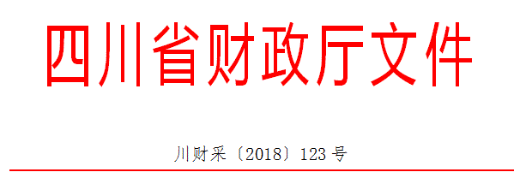

各市（州）、扩权县（市）财政局，各省直机关、事业单位、团体组织，各金融机构，各采购代理机构，各政府采购供应商：
为贯彻落实党的十九大精神、国务院“放管服”改革决策部署、省委十一届三次全会“大力推进创新驱动发展战略”精神，助力解决政府采购中标、成交供应商资金不足、融资难、融资贵的困难，促进供应商依法诚信参加政府采购活动，根据《中华人民共和国政府采购法》、《四川省人民政府关于印发进一步规范政府采购监管和执行若干规定的通知》（川府发〔2018〕14号）等有关规定，现就推进四川省政府采购供应商信用融资工作有关事项通知如下。
一、融资概念
政府采购供应商信用融资（以下简称“政采贷”），是指银行以政府采购供应商信用审查和政府采购信誉为基础，依托政府采购合同，按优于一般企业的贷款程序和利率，直接向申请贷款的供应商发放无财产抵押贷款的一种融资模式。
二、基本原则
（一）财政引导，市场运行
财政部门推进“政采贷”，银行和供应商按照自愿原则参与。供应商自愿选择是否申请“政采贷”，银行依据其内部审查制度和决策程序决定是否为供应商提供融资，自担风险。
（二）建立机制，服务银企
财政部门与银行建立“政采贷”工作机制，推动政府采购政策功能和金融资源的有机结合，拓宽银行的融资业务，助力解决政府采购中标、成交供应商资金不足、融资难、融资贵的困难，促进企业健康发展。
（三）优质优惠，加强扶持
银行按优于同期一般企业的贷款利率，向政府采购供应商提供信用贷款，贷款额度由银行根据政府采购合同的具体情况确定，不要求申请融资的供应商提供财产抵押或第三方担保，不收取融资利息之外的额外费用。
三、基本条件
（一）银行暨“政采贷”金融产品
1、征集。在四川省行政区域内，有意向开展“政采贷”工作的银行，可以于2018年12月21日前，直接向四川省财政厅（政府采购监督管理处）提交书面申请。四川省财政厅可以根据情况每年征集一次有意向开展“政采贷”工作的银行。
申请材料应当包括银行基本情况、“政采贷”产品名称、申请贷款条件、申请贷款方式、申请贷款程序、贷款审查流程、贷款额度、发放贷款时间、收款方式及其他优质服务和优惠承诺等。
银行提供的“政采贷”产品应当满足“无抵押担保、程序简便、利率优惠、放款及时”的基本条件以及本通知其他相关规定。
银行申请材料中应当载明其自愿提供“政采贷”产品，自担风险，不得要求或者变相要求财政部门和采购人为其提供风险担保、承诺。
2、公示。四川省财政厅收到银行提交的书面申请后，对满足本通知要求的银行及其“政采贷”产品具体信息，及时在四川政府采购网向社会公示。银行申请材料中提供的“政采贷”产品不满足本通知要求的，四川省财政厅将退回申请，并告知理由。
（二）供应商
政府采购供应商向银行申请“政采贷”，应当满足下列基本条件：
1、具有依法承担民事责任的能力；
2、具有依法履行政府采购合同的能力；
3、参加的政府采购活动未被财政部门依法暂停、责令重新开展或者认定中标、成交无效；
4、无《政府采购法》第二十二条第一款第（五）项所称的重大违法记录；
5、未被法院、市场监管、税务、银行等部门单位纳入失信名单且在有效期内；
6、在一定期限内的（银行可以具体确定）政府采购合同履约过程中或者其他经营活动履约过程中，无不依法履约被有关行政部门行政处罚的或者产生法律纠纷被法院、仲裁机构判决、裁决败诉的；
7、其他银行要求的不属于提供财产抵押或第三方担保的条件。
四、构建平台
四川省财政厅将在四川政府采购网统一构建四川省“政采贷”信息化服务平台，推进四川省“政采贷”工作信息化建设。
五、财金互动
各级财政部门应当按照《四川省政府采购促进中小企业发展的若干规定》（川财采[2016]35号）等有关规定，对金融机构向小微企业提供“政采贷”贷款产生的损失，纳入财政金融互动政策范围给予风险补贴。
六、基本流程
（一）意向申请
有融资需求的供应商可根据四川政府采购网公示的银行及其“政采贷”产品，自行选择符合自身情况的“政采贷”银行及其产品，凭中标（成交）通知书向银行提出贷款意向申请。银行应及时按照有关规定完成对供应商的信用审查以及开设账户等相关工作。 （二）正式申请
供应商与采购人在法定时间依法签订政府采购合同（政府采购合同签订后，应当依法在7个工作日内向同级财政部门备案，2个工作日内在四川政府采购网公告）后，可凭政府采购合同向银行提出“政采贷”正式申请。
对拟用于“政采贷”的政府采购合同，应在合同中注明贷款银行名称及账号，作为供应商本次采购的唯一收款账号。因发生特殊情况需要在还款前变更收款账号的，供应商应当事前书面告知采购人和放款银行，并获得采购人和放款银行同意。采购人和放款银行同意后，采购人与供应商应当就该条款重新签订政府采购合同或者签订补充协议作为原政府采购合同的一部分，并在签订后依法在7个工作日内向同级财政部门备案，2个工作日内在四川政府采购网公告。
（三）贷款审查
银行按规定对申请“政采贷”的供应商及其提供的政府采购合同等信息进行审查。审查过程中，银行认为有必要的，可以到采购人、采购代理机构或者财政部门对该政府采购合同的书面信息与备案信息进行核实，有关单位应当配合。银行审查通过后，应当按照其在四川政府采购网公示的“政采贷”产品服务承诺事项及时放款。
（四）信息报送
银行完成放款后，应当通过四川省“政采贷”信息化服务平台，填写《四川省“政采贷”信息统计表》（详见附件），每季度终了5个工作日内，向四川省财政厅（政府采购监督管理处）报送，以便相关部门及时掌握和分析“政采贷”信息，不断推进“政采贷”工作。
（五）资金支付
政府采购资金支付时，采购人必须将采购资金支付到政府采购合同中注明的贷款银行名称及账号，以保障贷款资金的安全回收。采购人不得将采购资金支付在政府采购合同约定以外的收款账号。
政府采购资金支付过程中，银行需要查询采购资金支付进程有关信息的，财政部门和采购人应当支持。
七、职责要求
（一）各级财政部门应当高度重视“政采贷”工作，提高认识，充分发挥自身职能作用。不断完善政策措施，加强对“政采贷”采购项目的跟踪监督，对于银行向采购人、采购代理机构核实或者获取合法范围内的相关政府采购信息有困难的，可以积极进行协调。财政部门不得为“政采贷”提供任何形式的担保和承诺。
（二）银行应当切实转变注重抵押担保的传统信贷理念，积极服务经济社会发展的大局，不断完善“政采贷”产品，优化贷款审查流程，简化贷款审查手续，提供更多优质服务，同时做好风险防控工作。银行对于供应商是否如期还款情况及未如期还款的主要原因等信息，应当及时向财政部门反馈。
（三）采购人应当积极支持“政采贷”工作，对于银行、供应商提出的合理需求，应当支持。对于已融资采购项目，供应商履约完成后，要及时开展履约验收工作，及时支付采购资金，不得无故拖延和拒付采购资金。
（四）采购代理机构在组织实施政府采购活动中，应当采取有效方式，向供应商宣传“政采贷”政策。银行需要借用采购代理机构的场所直接向供应商介绍其“政采贷”产品的，采购代理机构应当支持。
（五）供应商应当依法参加政府采购活动，公平竞争，诚实守信，严格按照政府采购合同履约，严格按照借款合同偿还债务。
（六）财政部门、采购人、采购代理机构及其他有关单位和个人不得违规干预供应商选择“政采贷”银行及其产品，也不得违规干预银行向供应商进行贷款。
（七）相关单位和个人在开展“政采贷”工作过程中，发现新问题、新情况或者有意见建议的，请及时向四川省财政厅反馈。
八、违规处理
（一）银行违规处理
银行不按照其在四川政府采购网公示的“政采贷”产品服务承诺事项办理供应商信用融资贷款申请的，由四川省财政厅进行约谈，责令限期整改；拒不整改或者变相拒不整改的，撤销其在四川政府采购网的公示信息，取消其资格，并在1-3年内拒绝接收其再次申请。
（二）供应商违规处理
供应商以政府采购合同造假或者其他造假方式违规申请信用融资的，或者违反有关规定或者约定，导致无法偿还信用融资贷款的，或者拒绝或无故拖延还款付息的，由有关部门单位依法处理，纳入“不具备《中华人民共和国政府采购法》第二十二条第一款第（二）项规定的具有良好的商业信誉条件”名单，并在四川政府采购网公示。
（三）其他违规处理
采购人无正当理由拖延和拒付采购资金的，或者采购代理机构拒绝支持银行借用场所向供应商介绍其“政采贷”产品的，或者有关单位或个人违规干预供应商选择“政采贷”银行及其产品的，或者有关单位或个人违规干预银行向供应商进行贷款的，由采购项目同级财政部门进行约谈，责令限期整改；拒不整改或者变相拒不整改的，按照有关规定依法处理。

附件二：成财采〔2019〕17号文




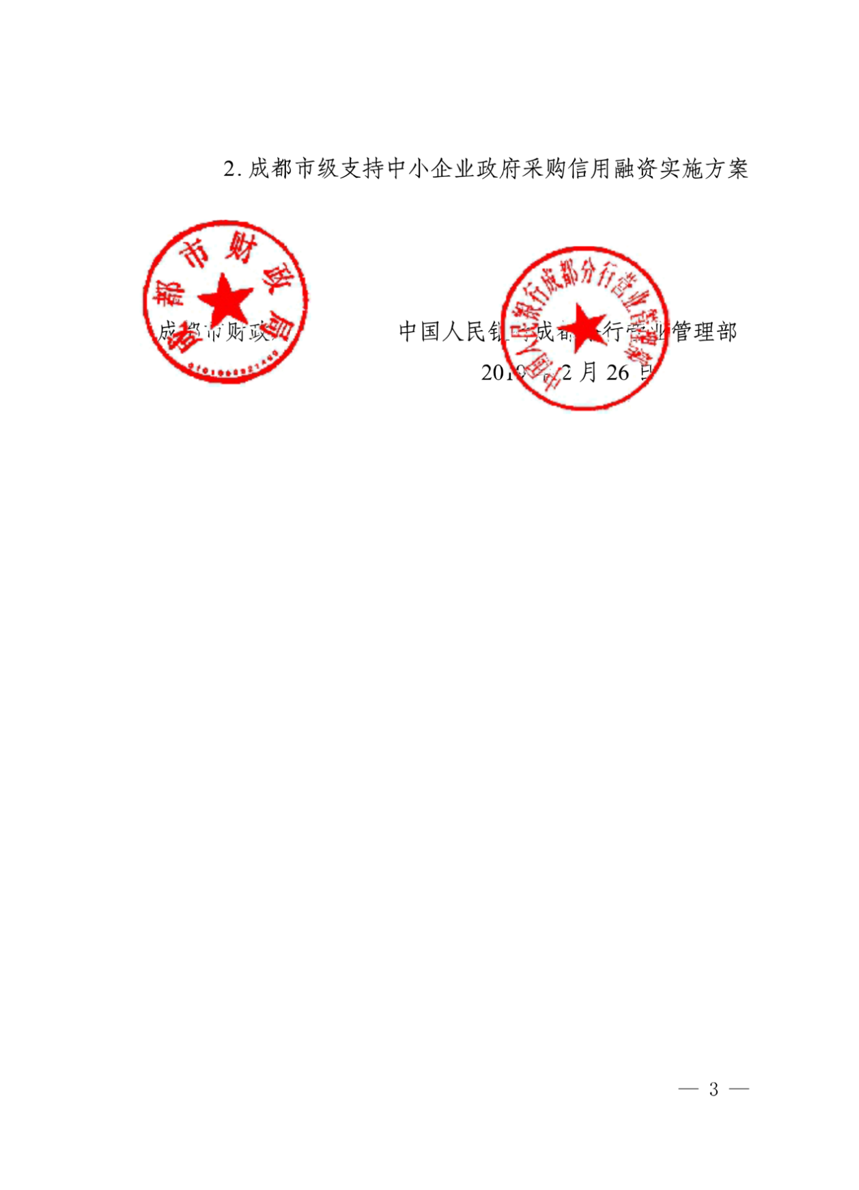












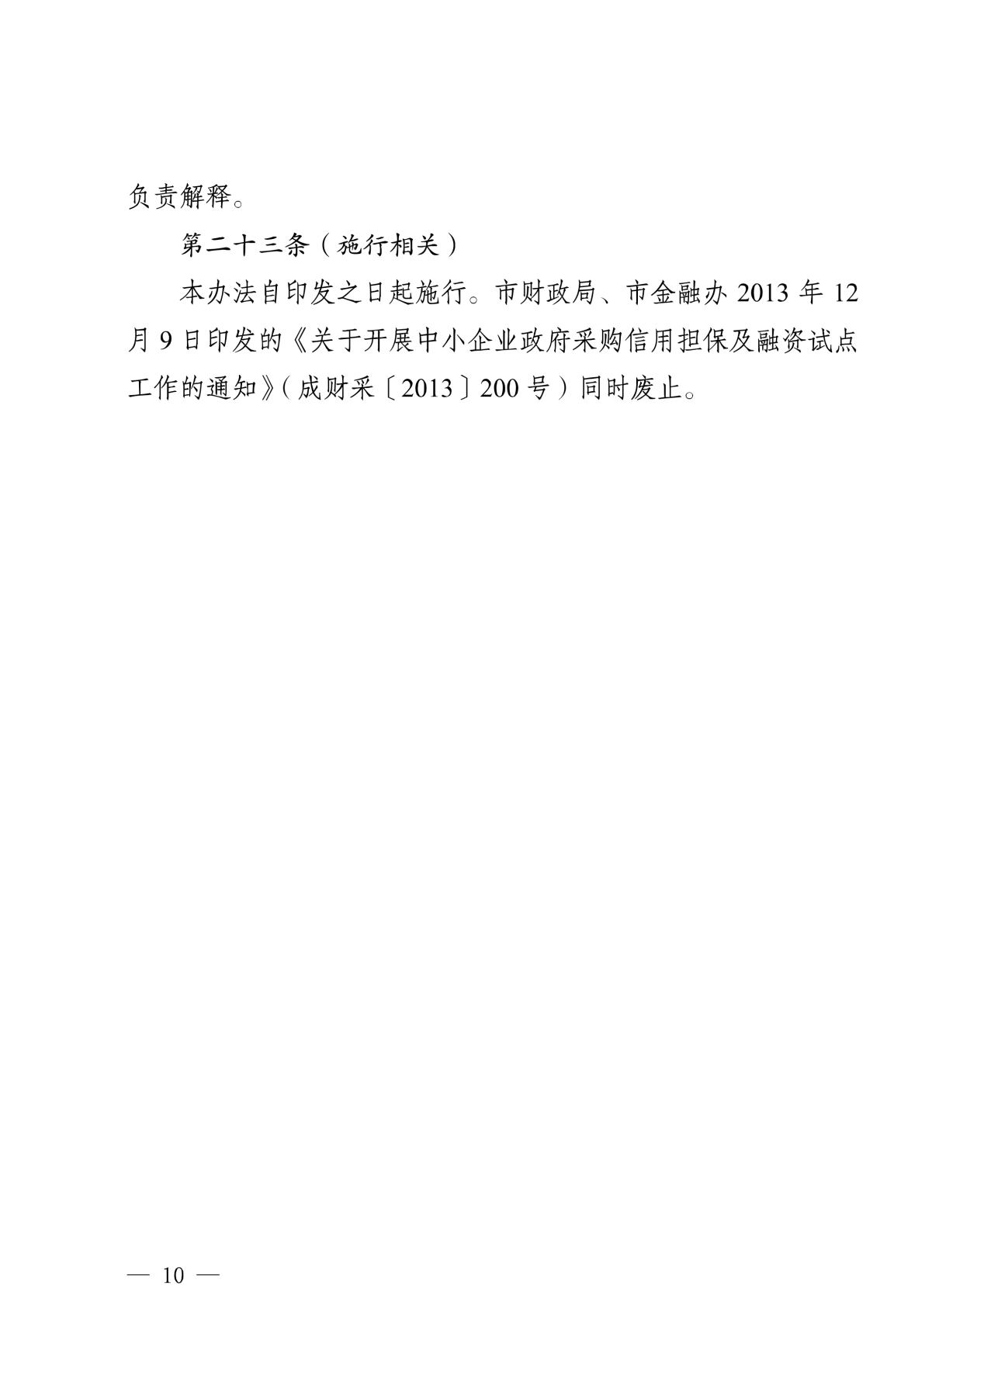









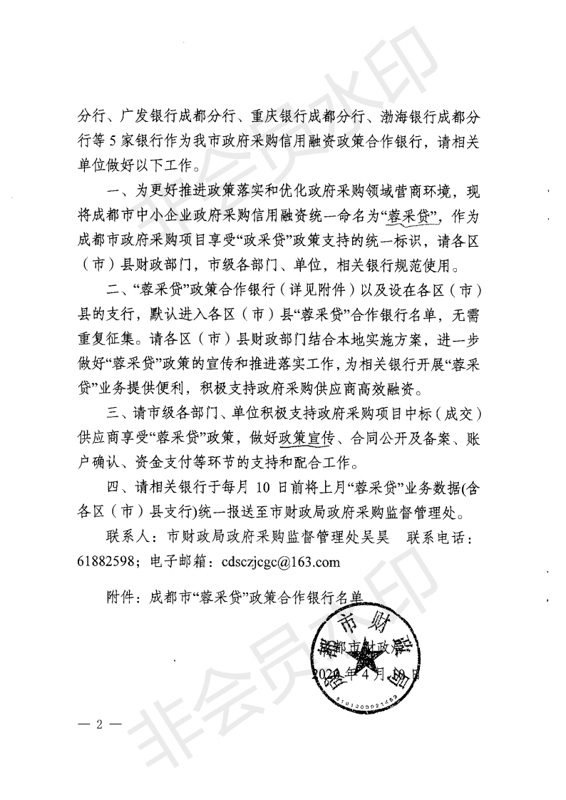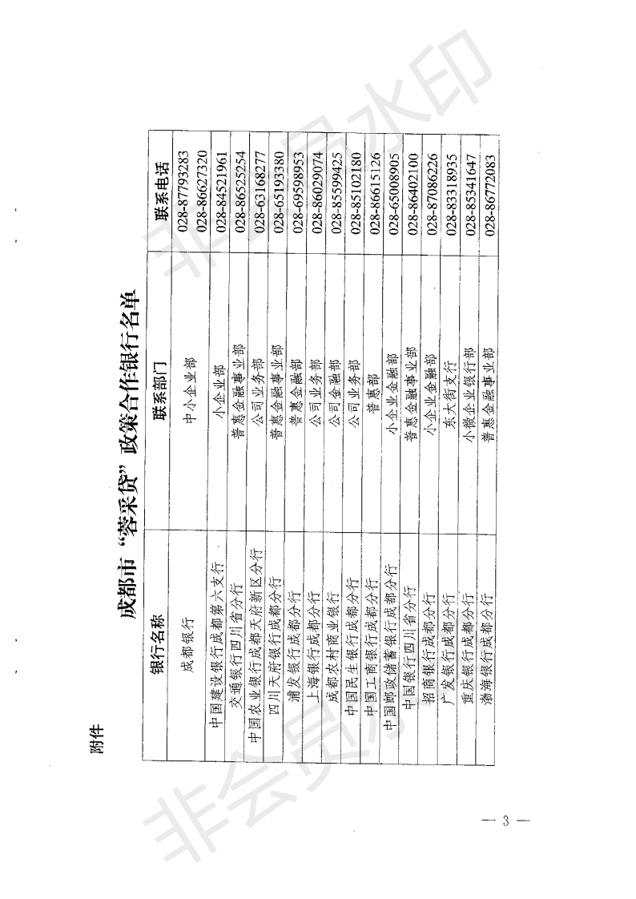

附件三：新都财采〔2021〕160号文

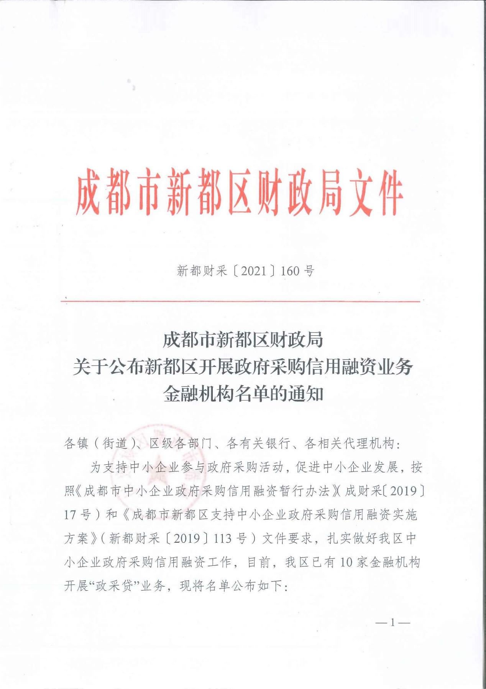

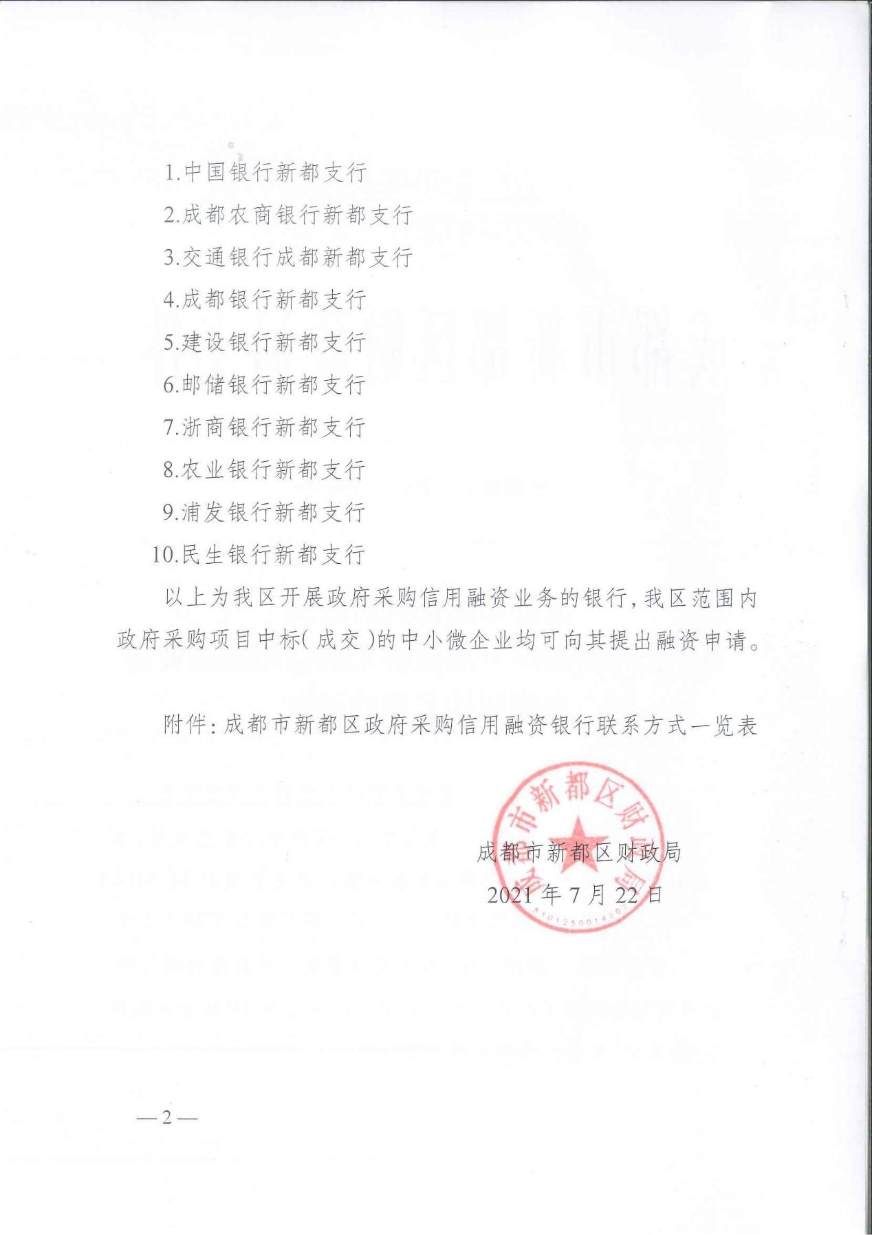

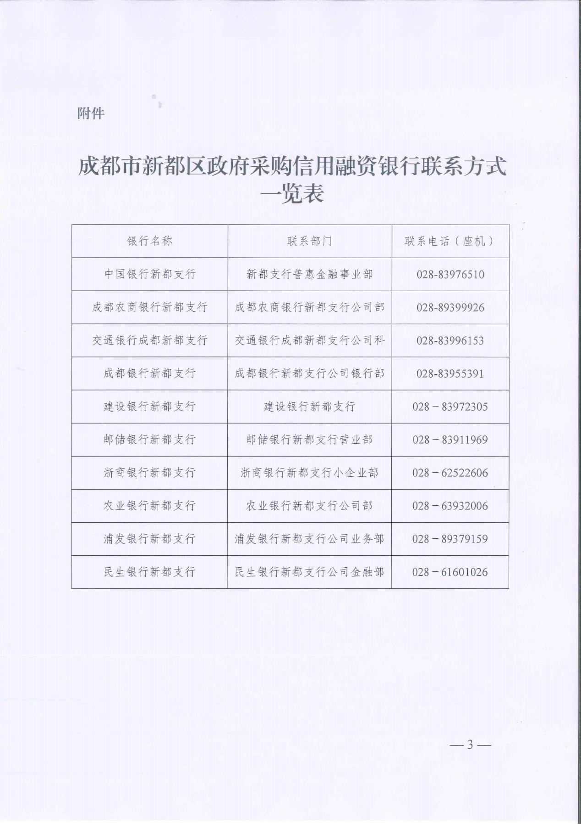

附件四：政府采购云平台使用介绍

1.输入网址：https://www.zcygov.cn

2.选择与项目对应的行政区域如：四川省-成都市-成都市本级

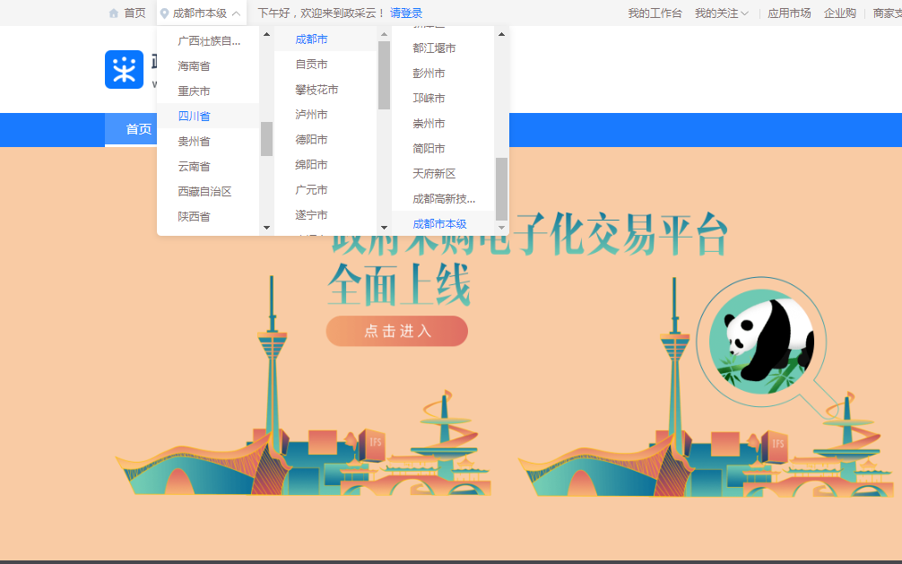

3.点击操作指南-供应商
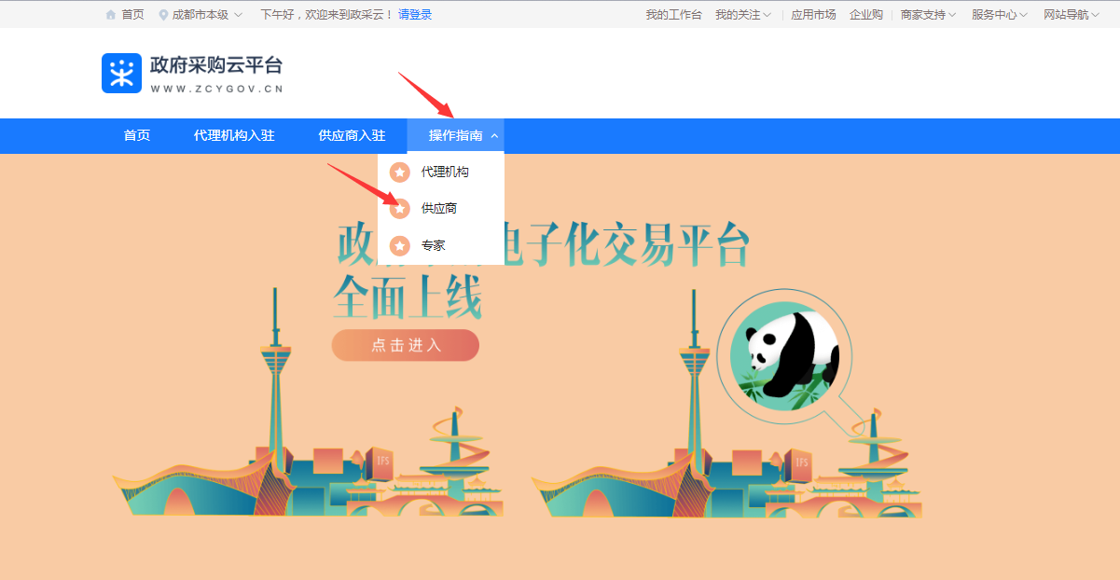
4.进入政采云供应商学习专题页面（https://edu.zcygov.cn/luban/xxzt-chengdu-gys?utm=a0017.b1347.cl50.5.0917bc90b7bb11eb807c353645758db6）
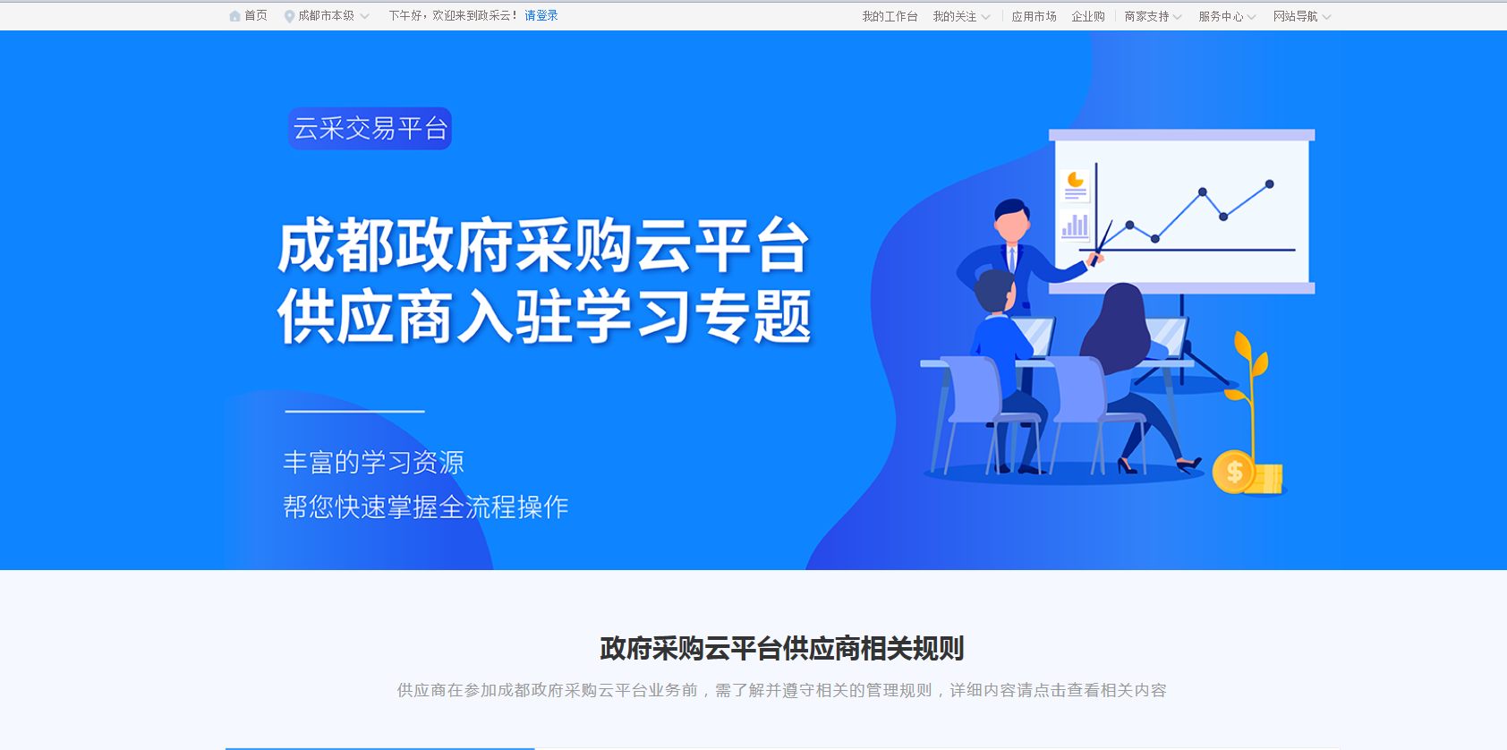
5.供应商资讯服务渠道
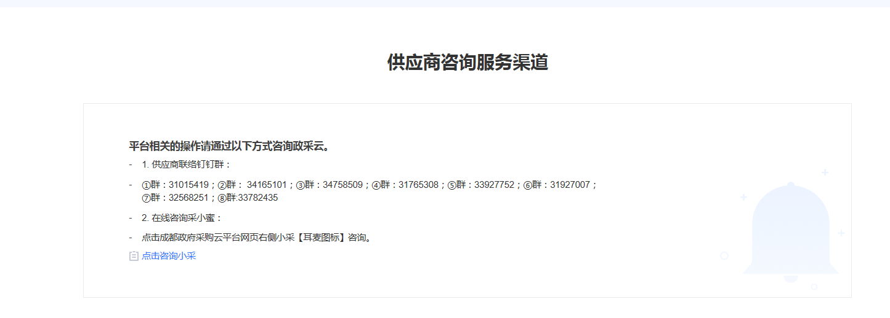
6.入驻政府采购云平台（注册）
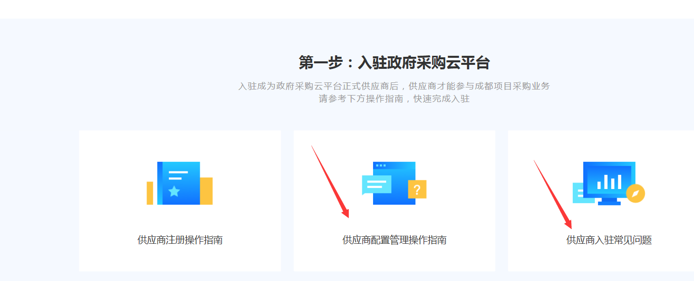
7.下载《供应商政府采购项目电子交易操作指南》
